湛江市制造业高质量发展“十四五”规划（2021—2025年）

湛江市工业和信息化局
二〇二一年一月
摘 要

为贯彻落实省委、省政府推动制造业高质量发展工作部署，推动政策措施、资源要素、工作力量向制造业高质量发展集聚，坚持“扩量提质”双升级，坚持“总量扩张”和“质量升级”相结合、“稳定速度”和“提升效益”相结合、“品质驱动”和“创新驱动”相结合，立足制造业产业发展状况和优势资源，结合湛江市产业基础，推动湛江市制造业提速提质发展，特编制此规划。
本规划围绕湛江市制造业高质量发展需要，构建以绿色钢铁、绿色石化、绿色造纸、绿色能源为四大战略性支柱产业，促进农副食品加工（农产品、水海产品、制糖和饼业）、智能家电、轻工纺织（羽绒加工、纺织、家具、鞋业）等三大传统优势产业转型升级，加快培育新能源汽车、生物医药（现代南药）、装备制造、新一代电子信息等四大战略性新兴产业，构建形成“4+3+4”制造业产业体系。
规划提出实施五大行动、实施四大培育工程、提升园区产业承载能力、打造高质量特色产业园区、全面融入对接“双区”建设、深化广州与湛江深度合作、深度推进与海南自贸港对接合作、推进建设中国（广东）自由贸易试验区湛江片区等八大发展措施。
“十四五”期间，全市规上工业增加值年均增长10%～14%，到2025年预计可达1000亿元，力争突破1200亿元；制造业增加值占GDP比重预计可达30%。打造绿色钢铁、绿色石化2个千亿级产业集群，培育新能源汽车千亿级产业集群，形成农副食品加工（农产品、水海产品、制糖和饼业）五百亿级产业集群，建成绿色造纸、绿色能源、智能家电、轻工纺织（羽绒加工、纺织、家具、鞋业）、生物医药（现代南药）、装备制造等6个超百亿级产业，扶持发展新一代电子信息产业。通过大力实施智能化改造、产业数字化、绿色化改造、技术改造、技术创新等攻坚行动，推动湛江市制造业加速向高端化、智能化、绿色化迈进，综合实力、可持续发展能力显著增强，构建具有竞争力的制造业产业体系。本规划阶段性目标适用范围为2021～2025年。

表 1：湛江市制造业产业体系
产业分类 | 产业领域 | 重点发展方向 | 主要布局区域
“4”大战略性支柱产业 | 绿色钢铁 | 面向新能源汽车、智能家电、海洋工程装备及船舶修造、先进装备等产业。 | 湛江经开区
“4”大战略性支柱产业 | 绿色石化 | 在石油炼制基础上，重点发展乙烯、丙烯、丁二烯、苯、甲苯、二甲苯为代表的基本化工原料，以基本化工原料生产多种有机化工原料及合成材料 （塑料、合成纤维、合成橡胶）。 | 湛江经开区、霞山区
“4”大战略性支柱产业 | 绿色造纸 | 重点发展热敏记录纸、无碳复写纸和彩色喷墨打印纸、涂布白卡纸、高档文化纸、特种纸、功能纸等。 | 湛江经开区、麻章区
“4”大战略性支柱产业 | 绿色能源 | 重点发展核能、风能、太阳能、潮汐能、波浪能、潮流能、生物质能源等。 | 雷州市、廉江市、吴川市、遂溪县、徐闻县
“3”大传统优势产业 | 农副食品加工 | 重点发展农产品加工、水海产品加工、制糖、饼业、饮料等。 | 各县（市、区）
“3”大传统优势产业 | 智能家电 | 重点发展智能电饭煲、智能空调、智能冰箱、智能洗衣机、智能小家电产业。 | 廉江市、坡头区、吴川市、遂溪县
“3”大传统优势产业 | 轻工纺织 | 重点发展羽绒加工、纺织、家具、制鞋等。 | 吴川市、霞山区、麻章区、廉江市、徐闻县
“4”大战略性新兴产业 | 新能源汽车 | 重点发展纯电动汽车、混合动力汽车、汽车零部件及其关联产业等。 | 雷州市、奋勇高新区、湛江经开区
“4”大战略性新兴产业 | 生物医药  （现代南药） | 重点发展海洋医药、化学药、生物药、医疗器械、现代南药加工等。 | 湛江经开区、霞山区、遂溪县、奋勇高新区、吴川市、雷州市、徐闻县、赤坎区
“4”大战略性新兴产业 | 装备制造 | 重点发展湛江传统产业配套设备，物流和冷链设备，临港机械，海洋监测探测仪器设备，海上能源装备，海上养殖及加工装备，钢铁、化工、油气加工上下游配套装备及相关创新平台等。 | 各县（市、区）
“4”大战略性新兴产业 | 新一代电子信息 | 重点发展电子元器件、汽车电子、智能终端等产业。 | 各县（市、区）

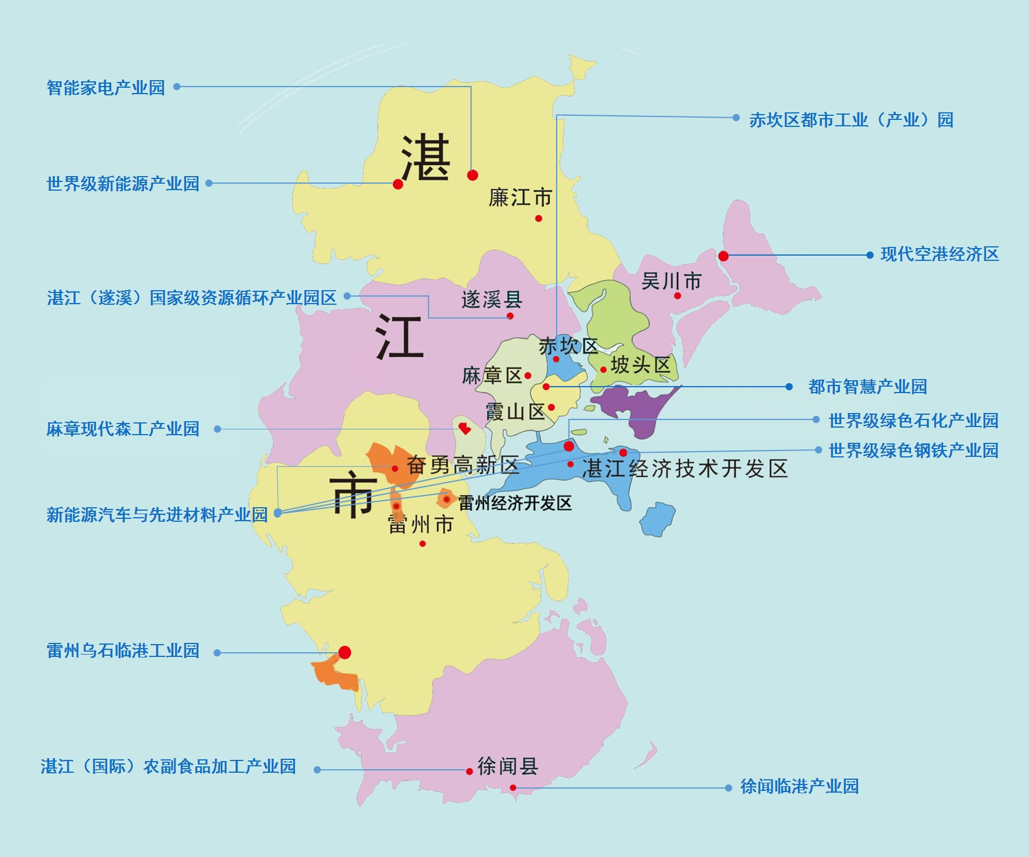
图 1：湛江市特色产业园总体布局图

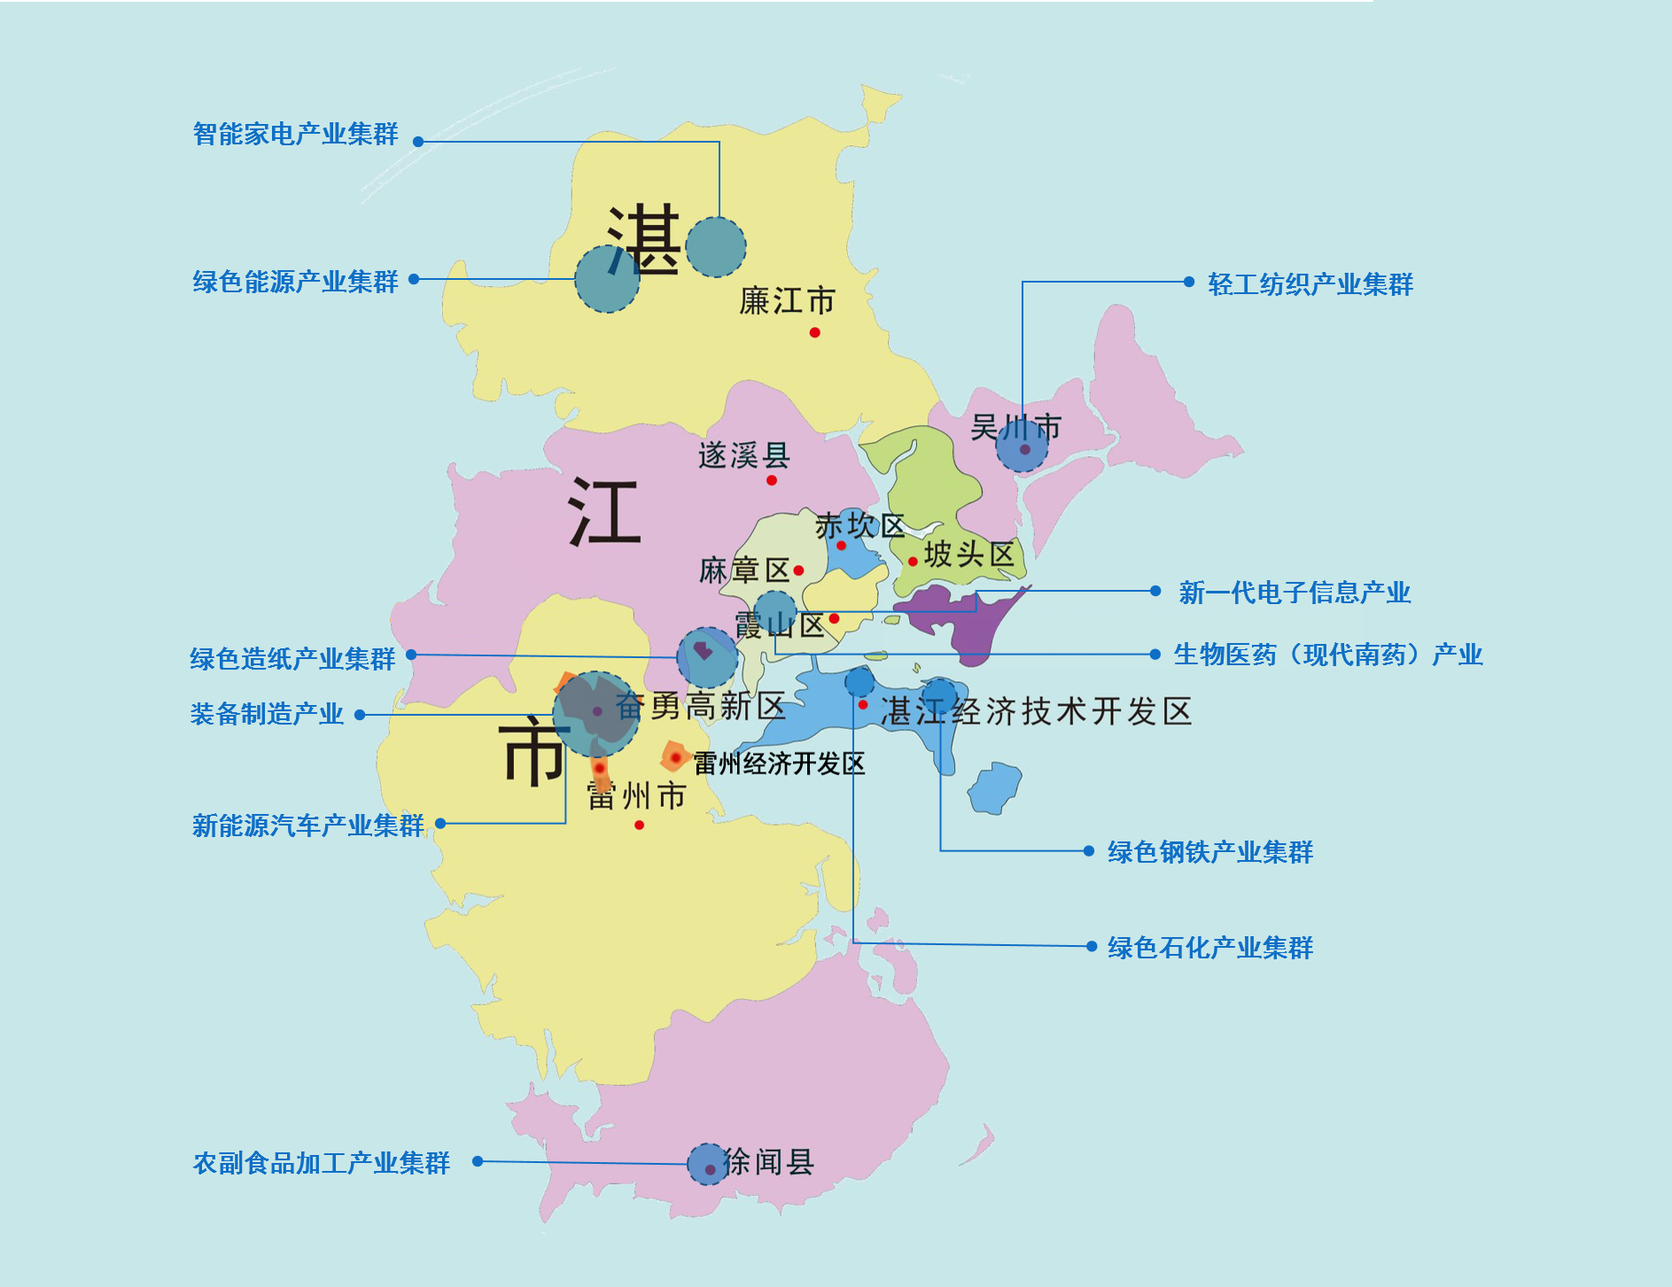
图 2：湛江市“4+3+4”产业体系总体布局图

目 录

一、现状分析 1
（一）发展现状 1
1.工业高质量发展成绩凸显 1
2.支柱产业持续壮大 2
3.传统产业转型升级成效显著 3
4.创新能力显著提高 4
5.信息基础设施建设加快 5
6.质量效益明显提升 5
7.绿色制造趋势突出 6
（二）存在问题 7
1.工业规模总体偏小 7
2.支柱产业链延伸不足 7
3.园区承载能力不足 8
4.软件与信息服务业支撑作用不强 8
5.地方财政资金支持不足 8
6.企业创新能力不强 8
7.高端专业技术人才不足 9
二、发展环境 9
（一）发展机遇 9
1.湛江与海南相向而行的机遇 9
2.粤港澳大湾区建设的机遇 10
3.国家西部陆海新通道建设的机遇 10
4.广东深入推进“一核一带一区”区域发展战略的机遇 11
5.构建“双核＋双副中心”的机遇 11
6.区域全面经济伙伴关系协定的机遇 11
（二）面对挑战 12
1.新冠疫情对制造业发展的挑战 12
2.外部交通网络欠发达 12
3.区域同质化竞争严重 13
4.周边省份积极对接粤港澳大湾区带来的挑战 13
三、规划思路 14
（一）指导思想 14
（二）发展原则 15
1.市场主导，政府推动 15
2.优势互补，产业联动 15
3.创新对接，转型升级 15
4.产城融合，绿色发展 16
（三）发展目标 16
1.总体目标 16
2.具体目标 17
（四）发展思路 20
1.制造业高质量发展的总体布局 20
2.各县（市、区）制造业发展重点 22
四、重点发展领域 35
（一）发展壮大四大战略性支柱产业 35
1.加快推进绿色钢铁产业集群 36
2.加快推进绿色石化产业集群 37
3.加快推进绿色造纸产业集群 38
4.加快推进绿色能源产业集群 38
（二）推动三大传统产业转型升级 39
1.打造农副食品加工产业集群 40
2.打造智能家电产业集群 41
3.打造轻工纺织产业集群 42
（三）培育四大战略性新兴产业 43
1.培育新能源汽车产业集群 43
2.培育生物医药产业 44
3.培育装备制造产业 45
4.培育新一代电子信息产业 46
五、主要措施 47
（一）实施五大行动 47
1.实施新一轮技术改造行动 47
2.实施产业数字化转型升级行动 48
3.实施工业绿色发展行动 49
4.实施产业技术创新行动 50
5.实施质量强市行动 50
（二）实施四大培育工程 51
1.大力培育制造业骨干企业 51
2.大力培育专精特新企业 51
3.大力培育“小升规”企业 52
4.大力培育和弘扬优秀企业家精神 52
（三）提升园区产业承载能力 53
1.推进园区产业提质增效 53
2.提高工业园区土地节约集约利用水平 54
3.以“一通道、一港区、一示范”建设引领产业共建 54
（四）打造高质量特色产业园区 55
1.打造世界级绿色钢铁产业园 55
2.打造世界级绿色石化产业园 55
3.打造新能源汽车与先进材料产业园 56
4.打造世界级新能源产业园 56
5.打造智能家电产业园 56
6.打造徐闻临港产业园 57
7.打造雷州乌石临港工业园 57
8.打造现代空港经济区 57
9.打造湛江（遂溪）国家级资源循环产业园 58
10.打造麻章现代森工产业园 58
11.打造赤坎区都市工业（产业）园 58
12.打造都市智慧产业园 58
13.打造湛江（国际）农副食品加工产业园 59
（五）全面融入对接“双区”建设 59
1.加大对粤港澳大湾区招商引资力度 59
2.深入对接粤港澳大湾区科技创新 60
3.深入对接粤港澳大湾区体制机制 60
4.深入对接深圳先行示范区产业发展 61
（六）深化广州与湛江产业合作 61
1.围绕湛江培育战略性新兴产业加强合作 61
2.建立产业园区合作机制 62
（七）深度推进与海南自贸港对接合作 62
1.建设海南后方加工制造基地 62
2.错位发展特色优势产业 62
3.共建产业合作园区 63
（八）推进建设中国（广东）自由贸易试验区湛江片区 63
1.高质量建设制造业开放型经济体系 63
2.推动自贸试验区加快制度创新 64
六、保障措施 65
（一）强化资源供给支撑 65
1.科学规划工业用地 65
2.建立差异化土地价格机制 65
3.提高水资源供给支持 65
（二）强化财政金融支撑 66
1.健全扶持政策 66
2.扶持制造业品牌建设 66
3.建立多方共享投融资机制 66
4.持续提升制造业金融服务水平 67
（三）强化职业人才支撑 67
1.推行企业“订单式”人才培养模式 67
2.建设高技能人才培育基地 68
3.建设人才创新高地 68
（四）强化能源和环保支持 68
1.开展工业能源节约 68
2.争取能耗指标和主要污染物排放总量指标 69
（五）强化发展环境支撑 69
1.推进数字政府建设 69
2.贯彻落实省市“实体经济十条”和“民营经济十条” 69
（六）强化组织领导支撑 70
1.加强组织领导 70
2.建立制造业高质量发展导向机制 70
（七）强化安全生产工作保障 70
1.落实安全生产（消防）管理责任 70
2.健全安全生产体制机制 70
3.加强重点领域安全专项治理 71
附件1：重点建设项目表 72
附件2：主要预期目标及测算依据 94
附件3：规划依据 98

一、现状分析

（一）发展现状
“十三五”期间，湛江市深入实施“制造强市”战略，以科技创新驱动，工业转型升级为引领，以钢铁、石化、造纸三大支柱产业为经济发展主阵地，全力推动制造业高质量发展不断取得新进步。

1.工业高质量发展成绩凸显
“十三五”期间，湛江市工业经济发展呈现持续增长态势。2020年全部工业增加值为880亿元，较“十二五”末增长10.4%，2020年规上工业增加值增长5.6%，居全省前列。投资不断加大，2020年，全市固定资产投资连续七年超千亿元；完成工业投资381亿元，工业投资继续保持高位；实际利用外资增长3倍，增速全省第一。深化供给侧结构性改革，积极实施创新驱动发展战略，以制造业为主体的实体经济加快转型升级，产业结构调整取得实效。推动工业园区提质增效，省级以上工业园区数量居全省第一。连续4年成功申报省级园区，省级以上核准面积17.67万亩，面积超万亩园区4个，产值超百亿园区4个，以湛江产业园为核心的“一核三带”产业发展格局初步形成。园区加大基础设施建设力度，湛江产业园、廉江产业园、坡头产业园、奋勇产业园、麻章开发区等5个园区达到“七通一平”标准。湛江产业转移工业园增加值、固定资产投资、税收三项指标总量近年来稳居全省第一，增量居全省前两位。谋划设立大型产业园区，布局新能源汽车产业。

2.支柱产业持续壮大
“十三五”期间，湛江市大力推进“四大抓手”、实施“五大产业发展计划”，实施产业链招商，大力推进重大项目建设，构建现代产业体系，以重大产业基地建设为依托，聚力推进钢铁、石化、造纸三大支柱产业项目以及一批配套项目落地建设，充分发挥产业龙头及产业体系优势，积极构建完善产业协作链条。钢铁产业，2020年产值（黑色金属冶炼压延加工业）达374亿元，钢铁配套产业园建成投产项目11个，在建项目6个，宝钢湛江钢铁三高炉系统项目，总投资188亿元，2019年3月动工，将于2021年7月投产。石化产业，2020年产值（含石油加工炼焦业和化学原料及化学制造业）398亿元，巴斯夫一体化项目，总投资超100亿美元，首期项目2019年11月动工，首期第一批装置计划于2022年建成投产。中科炼化一体化项目一期，总投资346.67亿元，2019年12月主体工程建成中交，2020年6月投料试车。2020年中科炼化累计加工原油286.66万吨，生产乙烯14.15万吨。造纸产业，2020年产值122亿元，全市规上造纸和纸制品企业27家，已形成100万吨浆、230万吨纸的造纸能力，全面推进绿色改造，打造绿色循环现代化森工造纸产业基地。

3.传统产业转型升级成效显著
“十三五”期间，湛江市大力推进新一轮技术改造，重点支持提质增效、推进智能化改造、推动设备更新、引导重点平台项目建设，推进传统产业转型升级。2020年全市家电制造业(电气机械及器材制造业)规模以上产值51亿元；农副食品加工业规模以上产值355亿元；轻工纺织业（羽绒加工、纺织、家具、制鞋）和食品制造业规模以上产值分别为50亿元和14亿元。技术改造，平均每年推动小家电、农副产品加工和现代食品制造、家具等200多家企业开展技术改造，其中：全市规上家电生产企业90%以上进行了技术改造，建设粤西第一个省级小家电智能制造区域创新中心。创新性采用“政府政策+龙头企业+融资担保+产业链中小企业”模式，推进小家电产业集群协同创新，已有25家企业49个项目参与，被列入广东省制造业“十四五”规划加以推广。产业数字化，推动5G、工业互联网等新一代信息技术与制造业融合发展，累计培育6个工业互联网应用标杆示范项目。湛江钢铁基地成为全省首批8个“5G+工业互联网应用示范园区”之一，成功入选国家工信部2020年工业互联网创新发展工程—“5G+工业互联网”高质量网络和公共服务平台重点项目。“宝钢湛江钢铁5G智慧钢厂”项目被评为国家工信部主办的第三届“绽放杯”5G应用工程全国一等奖。紫荆羽绒成为全省首批14个重点建设工业互联网标识解析二级节点，在全国羽绒行业率先实施工业互联网标识跨行业应用。50多家工业企业开展“上云上平台”，实施数字化转型。公共服务平台建设，小家电、羽绒产业公共服务平台建设加快，廉江家电产业公共服务平台项目于2020年12月竣工投入使用，吴川羽绒产业公共服务平台开工建设。

4.创新能力显著提高
“十三五”期间，湛江市全力推进高新技术产业培育，创新能力显著提高，初步建立以企业为主体、市场为导向、产学研相结合的技术创新体系。高新技术产业快速发展，高新技术企业数量由2015年的40家增长到2020年的300家，增长6.5倍；高新技术产品产值增长60%以上，显著带动全市经济结构转型和产业升级，创新发展能力增强。研发机构建设取得重大进展，全市各类研发机构由2015年的160家增长到2019年的362家，增长126.3%；全市现共有市级以上孵化器8家、众创空间10家，已形成初具规模的科技孵化育成体系。技术支撑平台建设取得长足发展，全市有省级高成长中小企业19家，省级中小企业公共（技术）服务平台5个，省级民营企业（中小企业）创新产业化示范基地11个，省级小型微型企业创业创新示范基地4个，市级民营企业（中小企业）创新产业化示范基地21个，市级小企业创业基地7个（其中工业园区类2个），湛江市聚鑫新能源有限公司被认定为第一批国家级专精特新“小巨人”企业；国家高新区海东园区动工建设，南方海洋科学与工程广东省实验室（湛江）（简称：湛江湾实验室）首批9个科研项目立项。

5.信息基础设施建设加快
“十三五”期间，湛江市积极推进5G、数据中心、工业互联网等新型信息基础设施建设，为全市国民经济高质量发展提供支撑力和新动能。2020年，湛江累计建成5G基站超4380座，累计建成4G基站超1.9万座，5G、4G基站数量居粤东西北地区首位。全市行政村4G网络覆盖率100%，20户以上自然村4G网络覆盖率100%。实现4G网络“村村通”，5G网络“镇镇通”。光纤接入用户占比由2016年57.7%提升至2020年98.1%。100M以上光纤用户占比由2016年11.1%提升至2020年90.7%。全市行政村光纤网络覆盖率100%，20户以上自然村光纤网络覆盖率超99%。湛江市入选中国移动全国首批50个“双千兆”建设示范城市，成功举办湛江市5G大会，促进5G产业发展。粤西地区规模最大、等级最高的中国移动（湛江）数据中心一期建成投产，湛江“粤西数谷”列入《广东省5G基站和数据中心总体布局规划（2020-2025年）》。

6.质量效益明显提升
“十三五”期间，湛江市工业由规模速度型向质量效益型稳步迈进，发展质量和效益明显提升，实施《湛江市开展质量提升行动的方案》、《湛江市推动新一轮技术改造促进产业转型升级的实施意见》、《湛江市降低制造业企业成本支持实体经济发展若干政策措施》和《关于进一步扩大对外开放积极利用外资的实施意见》等配套政策，华为、腾讯、浪潮等互联网巨头纷纷进驻，新增规上工业企业100家。实施品牌培育发展战略，通过培育品牌促进质量提升。2020年，全市拥有中国驰名商标15个，有效发明专利数量1411件(1-11月），同比增长21%。科技成果转移转化加快，全市技术合同登记额连续多年居粤东西北前列，2020年实现技术合同登记额11488.91万元,首次突破亿元大关，进入全省前十行列。

7.绿色制造趋势突出
“十三五”以来，湛江市大力推进工业节能降耗，完成省下达工业能源节约、园区循环化改造、清洁生产、资源综合利用等节能考核指标任务。工业绿色发展，全市规模以上工业企业中六大高耗能行业综合能源消费量持续下降；工业污染源治理力度加大，2020年完成41家企业清洁生产审核验收，对排污企业全面实行在线监测，将VOCs省级、市级重点监管企业纳入强制性清洁生产审核范围。加快实施绿色改造升级，积极推动园区循环化改造，全市已有8个园区列入省级循环化改造试点园区，1个园区列入国家循环化改造示范试点园区，湛江经济技术开发区被评为国家级绿色园区，中冶环保公司项目列入省工业固废综合利用示范。全市拥有广东冠豪高新技术股份有限公司、宝钢湛江钢铁有限公司、湛江晨鸣浆纸有限公司等3家国家级“绿色工厂”。

（二）存在问题
虽然湛江市制造业发展取得良好成效，但还存在一些问题和不足。

1.工业规模总体偏小
目前，湛江市规模以上工业企业不足900家，2020年规上工业企业数量有所减少，且亏损工业企业数量同比增长22.2%；百亿级企业仅4家，没有产值超千亿元的产业，总体发展水平不高；2020年全市规上工业增加值635亿元，工业规模总体偏小，工业化率低，工业发展后劲不足，对全市经济带动能力不强。

2.支柱产业链延伸不足
“有龙头无产业”现象突出，为龙头骨干企业配套的上下游企业和关联辅助企业发育不足。龙头企业与配套企业之间无法建立产业衔接配套,难以从中培育新的经济增长点。宝钢湛江钢铁基地一、二高炉系统已顺利投产，仅带动配套产业几十亿元，未达到项目与配套产业1：1～3的预期；造纸产业规模较小；石化园区目前仅引进项目5个，下游产业链延伸不足。

3.园区承载能力不足
全市产业园区总体建设水平较低，要素供给和产业发展需求不平衡、不协调的矛盾日益凸显。园区普遍缺乏土地指标，储备土地少，项目落地难。全市省级以上工业园区核准面积16.98万亩，其中已使用面积13.41万亩，约占核准面积80%，而湛江经济技术开发区、高新技术产业开发区、湛江经开区集聚地和廉江产业转移集聚地的使用面积更是超过95%，用地指标不足、缺少连片地块，限制园区发展空间。

4.软件与信息服务业支撑作用不强
传统产业和工业非龙头企业数字化转型升级艰难而吃力，面临“想改不懂改，想改难下决心改、想改没资金改”问题。外地信息技术服务供给侧远水难解近渴。广东省成立的工业互联网产业生态供给资源池有370余家信息化企业，仅有不到3%的资源池平台服务商为湛江市提供信息化服务支撑。湛江市本地信息化企业受外地企业挤压，发展受限，无法在数字经济中发挥对工业的支撑、服务和保障作用。

5.地方财政资金支持不足
受地方财政收入所限，部分优惠政策落地难。产业园区建设资金保障不足，园区基础设施、配套设施及促进工业发展资金难以落实。

6.企业创新能力不强
企业创新体系不健全，研发投入能力不足，效率低。企业尚未成为技术创新的主体，多数企业缺乏原创技术和核心知识产权，主要依靠引进技术、装备和生产线从事加工组装生产，自主研发创新的内在动力不足。

7.高端专业技术人才不足
湛江市吸引人才的环境与发达地区相比存在较大差距，高端创新型、领军型科研及专业技术人才稀缺，科技人才队伍薄弱，高层次科技人才不足，尚未形成创新驱动的发展环境。院校培养的人才本地就业率低，高技术人才、职业应用型人才的培养能力不足，产学研用协同发展程度不高。

二、发展环境

（一）发展机遇

1.湛江与海南相向而行的机遇
2018年10月，习近平总书记在视察广东重要讲话中，对湛江提出了“与海南相向而行”的重要要求。2020年5月，省委书记李希在湛江调研时强调，“湛江要主动做好与海南的衔接，用好用足海南自贸区改革开放溢出效应，厚植对外开放新优势”。2020年6月，省长马兴瑞在湛江调研时强调，“湛江要积极对接粤港澳大湾区、海南自由贸易港和西部陆海新通道建设，在更大格局、更高水平上加快推动高质量发展”。省委、省政府对湛江发展的高度重视，为湛江未来发展指明了目标路径。湛江作为中国大陆最南端的城市，与海南自由贸易港仅一海之隔，海陆空三维立体交通，助力湛江“0距离”接驳海南，承接海南自贸港建设释放出来的改革红利、政策红利、人才红利，将为湛江制造业高质量发展不断注入新动能。

2.粤港澳大湾区建设的机遇
2019年2月18日，中共中央、国务院印发《粤港澳大湾区发展规划纲要》，标志着粤港澳大湾区建设正式上升为国家战略，粤港澳大湾区建设进入快车道。推进粤港澳大湾区建设是习近平总书记亲自谋划、亲自部署、亲自推动的重大国家战略，对港澳和大湾区九市，以及对广东全省，都是千载难逢的发展机遇。湛江是粤港澳大湾区产业转移的理想目的地，可以借力粤港澳大湾区建设承接更多的项目及科技溢出，成为转化粤港澳大湾区科技成果的“试验田”。

3.国家西部陆海新通道建设的机遇
2019年，湛江被列入《西部陆海新通道总体规划》，以唯一地级市身份与13个省（区、市）签署《合作共建西陆海新通道框架协议》。“通道”是“一带一路”建设的重要组成部分，是足以改变区域物流、国际贸易发展格局的重大区域合作机制，其规划包含西部和环北部湾各省。湛江作为国家“一带一路”扩大开放重要支点地位增强，在国家深化陆海双向开放、推进西部大开发新格局中扛起湛江新担当，必将扩大湛江的对外开放和交流合作，延伸港口腹地，促进产业合作，为制造业高质量发展拓展国际国内市场和发展腹地。

4.广东深入推进“一核一带一区”区域发展战略的机遇
广东以构建“一核一带一区”区域发展新格局为重点，加快推动广东区域协调发展，打造世界级沿海经济带。作为“一核一带一区”区域协调发展战略的重要一环，湛江被定位为省域副中心城市、广东重要发展极，肩负着国家、省发展战略实施的重要使命，区位优势明显，发展潜力巨大。湛江在重大交通基础设施建设、重大产业布局、城市能级定位、财政转移支付等方面获得更多的发展保障，必将提高湛江制造业的整体水平，提升产业能级。

5.构建“双核＋双副中心”的机遇
省委十二届十次全会作出推动穗湛、深汕深度协作，培育“双核+双副中心”动力源的战略部署。通过抢抓构建新发展格局的重大机遇，全面深化湛江与广州在交通互联、产业发展、民生事业、旅游文化、海洋渔业等各领域深度合作，实现优势互补，为湛江全力建设省域副中心城市，打造现代化沿海经济带重要发展极带来新的机遇，为全省构建“一核一带一区”区域发展格局作出积极贡献。

6.区域全面经济伙伴关系协定的机遇
2020年11月15日，东盟十国以及中国、日本、韩国、澳大利亚、新西兰等15个国家正式签署《区域全面经济伙伴关系协定》（RCEP），标志着当前世界上人口最多、经贸规模最大、最具发展潜力的自由贸易区正式启航。从长期的角度来说，全产业链覆盖的中国企业，加上国内规模化市场的优势，在RCEP签署后，会让中国在众多领域逐步进入产业链的上游。湛江市作为广东省对接东盟深化合作的门户和桥头堡，利用RCEP一体化大市场的市场潜力，进一步促进区域内贸易和投资往来，推动湛江与国际高标准贸易投资规则接轨，构建更高水平的开放型经济。

（二）面对挑战

1.新冠疫情对制造业发展的挑战
新冠肺炎疫情仍在全球蔓延扩散，极大地阻碍了全球经济复苏的步伐，中国重要贸易伙伴国出口减少，国际贸易和投资大幅萎缩，将直接冲击上中下游供应端，中国制造业面临严峻挑战。疫情持续发酵导致供应链外迁加速和行业洗牌风险加大，制造业发展面临许多不确定和不稳定因素。

2.外部交通网络欠发达
当前交通仍然是制约湛江城市发展的重大瓶颈。尽管湛江战略区位优势明显，但湛江综合交通体系对“区域一体化”的支撑力度仍然不足，制约了区域之间的要素流动，导致重大机遇难以转化成实际发展动力。如湛江仍然缺乏往返省外大中城市的直航航线，连接“丝绸之路经济带”和“21世纪海上丝绸之路”的重要桥梁——湛海高铁尚在建设中，近期仍未能发挥其效用。

3.区域同质化竞争严重
湛江地处粤西欠发达地区，临近广东省茂名、阳江，及广西北海等发展相对缓慢的城市，产业发展类型大都为资源依赖型粗放发展，导致区域产业同质化竞争，不利于城市之间差异化、互补性协调。如湛江与北海在自然资源禀赋上较相近，均以农海产品、滨海旅游资源等海洋资源为特色。从广东省城市发展格局来看，湛江与邻近的茂名均以石化产业作为地区主导产业，产业定位及发展内容趋同，容易导致在承接粤港澳大湾区产业转移的过程中各城市之间存在资源竞争的问题。

4.周边省份积极对接粤港澳大湾区带来的挑战
广西、江西、福建、湖南、海南、贵州、四川、云南等泛珠省份均把全面对接融入粤港澳大湾区作为开放合作的重点方向。2019年5月，广西出台《广西全面对接粤港澳大湾区实施方案（2019-2021年）》，提出了“八大措施”；江西在新中国成立70周年省（区、市）系列主题新闻发布会上表示主动把对接和融入粤港澳大湾区作为构建全面开放新格局的重要举措，将重点做好“六大方面”对接；湖南于2020年3月发布《湖南省对接粤港澳大湾区实施方案（2020—2025年），提出了“八大重点任务”。全国各地积极对接粤港澳大湾区，湛江将面临着广东省周边省份的激烈竞争。

三、规划思路

（一）指导思想
全面贯彻党的十九大和十九届二中、三中、四中、五中全会精神，习近平总书记对广东重要讲话和重要指示批示精神，省委十二届十次全会精神，以及“把汕头、湛江作为重要发展极，打造现代化沿海经济带”的指示要求，以马克思列宁主义、毛泽东思想、邓小平理论、“三个代表”重要思想、科学发展观、习近平新时代中国特色社会主义思想为指导，统筹推进“五位一体”总体布局，协调推进“四个全面”战略布局，坚持稳中求进工作总基调，抢占“一带一路”、粤港澳大湾区、北部湾城市群、海南自贸港建设等发展机遇，推进“一核一带一区”建设工作，紧抓广州与湛江深度协作，共建“双核+双副中心”动力机制机遇，以推动高质量发展为主题，认真落实省“1+1+9”工作部署，深入实施创新驱动发展战略，构建“双循环”新发展格局，统筹推进“一通道、一港区、一示范”建设，全力做好“四篇文章”、持续推进“四大抓手”、深入实施“五大产业发展计划”，实现从“数量追赶”转向“质量追赶”、从“规模扩张”转向“结构升级”、从“要素驱动”转向“创新驱动”，培育形成在技术创新、产业实力、绿色发展和品牌效应等方面具有竞争力的制造业高质量发展体系，为湛江加快建设省域副中心城市、打造现代化沿海经济带重要发展极的总任务总目标打下坚实基础。

（二）发展原则

1.市场主导，政府推动
坚持以市场为导向，充分发挥企业的主体作用，激发企业活力和创造力。深化供给侧结构性改革，使市场在资源配置中发挥决定性作用，充分发挥财税、产业、金融、贸易、土地、环保、知识产权等政策的导向作用。

2.优势互补，产业联动
实施强链补链延链工程，引导同类企业集聚，积极发展上下游关联产业、配套产业和支撑产业。充分发挥各县（市、区）的区位、资源、产业等优势，推进产业统筹规划和产业配套联动发展，以产业园区为载体、打造专业园区和专业镇村，带动形成支柱产业集群，提高产业集聚度，形成合理产业分工体系，实现产业集群优势互补和协同发展。

3.创新对接，转型升级
大力实施创新驱动发展战略，加快构建以市场为导向、企业为主体，产学研用紧密结合的产业创新体系。增强企业主动创新意识，引导企业加大研发投入，通过技术创新、管理创新、信息化应用、商业模式创新和体制机制创新提升产业发展的层次和水平，推动制造业向数字化、智能化、网络化、服务化、绿色化转变，走可持续发展的新型工业化道路。

4.产城融合，绿色发展
树立绿色低碳安全的发展理念，推进产业与城市融合发展。着力推进钢铁、石化、造纸等重点工业行业节能降耗减排，推进传统制造业绿色化改造。积极发展循环经济，提升产业链高端化与精细化，大力发展环保、节能、高附加值产品，加快构建绿色低碳产业体系。加大产业园区和企业用地整合力度，提高土地资源利用效率，促进集约化发展，推动形成绿色低碳的制造生产方式。

（三）发展目标

1.总体目标
随着以战略性支柱产业加快推进、传统产业提质增效、战略性新兴产业培育壮大、供给侧结构性改革持续深化为核心的产业结构调整，湛江市制造业结构将持续优化，竞争能力将大幅提升，创新能力将显著增强。“十四五”期间，全市规上工业增加值年均增长10%～14%，到2025年预计可达1000亿元，力争突破1200亿元；制造业增加值占GDP比重预计可达30%。打造绿色钢铁、绿色石化2个千亿级产业集群，培育新能源汽车千亿级产业集群，形成农副食品加工（农产品、水海产品、制糖和饼业）五百亿级产业集群，建成绿色造纸、绿色能源、智能家电、轻工纺织（羽绒加工、纺织、家具、制鞋）、生物医药（现代南药）和装备制造等6个超百亿级产业，扶持发展新一代电子信息产业。通过大力实施智能化改造、产业数字化、绿色化改造、技术创新等攻坚行动，推动湛江制造业加速向高端化、智能化、绿色化迈进，综合实力、可持续发展能力显著增强，构建具有竞争力的制造业产业体系。

2.具体目标
（1）总量规模稳步提升
“十四五”期末，规上工业增加值年均增长10%～14%，预计可达1000亿元，力争达到1200亿元，规上工业增加值年均增速高于全省平均水平。
（2）结构质量不断优化
“十四五”期末，制造业增加值占GDP比重预计可达30%；生产性服务业发展水平明显提升，软件和信息服务业业务收入年均增速达到17%；优势传统产业进一步提升，发展优势和综合实力显著增强。各集群产业链协同更加紧密，产业空间布局进一步优化。
（3）创新能力明显增强
支持和引导企业加快技术、产品、业态和模式创新，加快培育发展创新主体，加大培育高新产业力度，做大做强高新技术产业。到2025年底，高新技术企业500家以上，力争达到600家；高新技术产业产值900亿元，力争突破1000亿元；全社会研究与开发（R&D）投入占地区生产总值（GDP）比重0.8%，力争提升到1.0%；省级企业工程中心95家，力争达到120家；省级企业技术中心32家，力争达到35家。培育国家级专精特新“小巨人”企业3家，力争达到4家，市级专精特新“小巨人”企业55家。
（4）产业集聚集约发展
“十四五”期末，湛江市绿色钢铁、绿色石化2个产业集群均达到千亿级，新能源汽车产业集群培育成为千亿级，农副食品加工（农产品、水海产品、制糖和饼业）产业集群达到五百亿级，绿色造纸、绿色能源、智能家电、轻工纺织（羽绒加工、纺织、家具、鞋业）、生物医药（现代南药）、装备制造等6个产业达到百亿级，扶持新一代电子信息产业集聚式发展，成为引领支撑全市制造业发展的核心动力。到2025年底，培育千亿级园区1个，百亿级园区4个，产值超百亿元级企业达5家。
（5）两化融合深入推进
推进5G、工业互联网、大数据、人工智能、云计算等新一代信息技术与制造业融合发展，实施《湛江市加快5G产业发展行动计划》。到“十四五”期末，省级工业互联网应用标杆示范项目预计累计打造10个，力争打造15个，支持湛江高新区等园区加快“5G+工业互联示范园区”建设。通过智能制造打造制造业高质量发展新优势，累计推动新纳入两化融合管理体系评定企业15家，力争达到20家；广东省智能制造试点示范项目15家，力争达到20家；显著提升制造业智能化水平。抢抓工业互联网发展关键窗口期，深化“互联网+先进制造业”发展，逐步形成具有湛江特色的工业互联网发展模式。
（6）绿色发展持续推进
推广工业清洁生产先进适用工艺技术，加快园区循环化改造，推动绿色工厂、绿色园区和绿色供应链全面发展，打造一批资源共享和废弃物再生利用的绿色园区和示范企业。到2025年底，推动全市规上企业开展清洁生产审核，全市省级园区开展循环化改造；力争完成省下达工业能源节约、园区循环化改造、清洁生产、资源综合利用等绿色发展考核指标任务。
表2：湛江市制造业高质量发展目标
类别 | 指标 |  | 现状值（2020年） | 目标值（2025年）
类别 |  |  | 现状值（2020年） | 期望值 | 可达值
类别 | 规上工业增加值（亿元） |  | 635 | ≥1200 | ≥1000
类别 | 制造业增加值占GDP比重（%） |  | 20.1（2019） | ≥32 | ≥30
创新能力 | 高新技术企业（家） |  | 300 | ≥600 | ≥500
创新能力 | 高新技术产业产值（亿元） |  | 780（2019） | ≥1000 | ≥900
创新能力 | 全社会研究与开发（R&D）投入占地区生产总值（GDP）比重（%） |  | 0.44（2019） | ≥1.0 | ≥0.8
创新能力 | 省级企业工程中心（家） |  | 84 | ≥120 | ≥95
创新能力 | 省级企业技术中心（家） |  | 26（2019） | ≥35 | ≥32
创新能力 | 专精特新“小巨人”企业 | 国家级 | 1 | ≥4 | ≥3
创新能力 | 专精特新“小巨人”企业 | 市级 | 0 | ≥60 | ≥55
产业集聚 | 千亿级以上产业集群（个） |  | 0 | ≥3 | ≥2
产业集聚 | 五百亿级以上产业集群（个） |  | 0 | ≥1 | ≥1
产业集聚 | 百亿级以上产业（个） |  | 3 | ≥6 | ≥6
产业集聚 | 千亿级园区（个） |  | 0 | ≥1 | ≥1
产业集聚 | 百亿级园区（个） |  | 4 | ≥7 | ≥4
产业集聚 | 产值超百亿元级企业（家） |  | 4 | ≥5 | ≥5
两化融合 | 累计省级工业互联网应用标杆示范项目（个） |  | 7 | ≥15 | ≥10
两化融合 | 累计两化融合管理体系评定企业（家） |  | 5 | ≥20 | ≥15
两化融合 | 累计省智能制造试点示范项目（家） |  | 0 | ≥20 | ≥15
绿色发展 | 省级园区开展循环化改造 |  | 82% | 100% | 90%
绿色发展 | 清洁生产审核验收 |  | 完成省下达目标 | 完成省下达目标 | 完成省下达目标

（四）发展思路

1.制造业高质量发展的总体布局
根据《广东省人民政府关于培育发展战略性支柱产业集群和战略性新兴产业集群的意见》（粤府函〔2020〕82号），统筹考虑各县（市、区）的资源禀赋、区位条件、产业基础，充分发挥比较优势，结合全市各产业园区产业发展导向，以产业园区为支撑，以宝钢湛江钢铁基地、中科炼化一体化基地、巴斯夫一体化基地、廉江清洁能源项目4大投资超百亿美元临港项目为主导，重点打造13个特色产业园区：绿色石化产业园、绿色钢铁产业园、新能源汽车与先进材料产业园、新能源产业园、智能家电产业园、徐闻临港产业园、雷州乌石临港工业园、现代空港经济区、湛江（遂溪）国家级资源循环产业园区、麻章现代森工产业园、都市智慧产业园、湛江（国际）农副食品加工产业园等高质量特色产业园区，重点发展绿色钢铁、绿色石化、绿色造纸、绿色能源四大战略性支柱产业，促进农副食品加工（农产品、水海产品、制糖和饼业）、智能家电、轻工纺织（羽绒加工、纺织、家具、鞋业）三大传统优势产业提质增效，培育发展新能源汽车、生物医药（现代南药）、装备制造、新一代电子信息四大战略性新兴产业，构建“4+3+4”制造业产业体系，总体形成功能定位合理、区域特色鲜明的产业集群发展格局，促进全市产业结构优化升级，推进制造业高质量发展。
表3：湛江市制造业产业体系
产业分类 | 产业领域 | 重点发展方向 | 主要布局区域
“4”大战略性支柱产业 | 绿色钢铁 | 面向新能源汽车、智能家电、海洋工程装备及船舶修造、先进装备等产业。 | 湛江经开区
“4”大战略性支柱产业 | 绿色石化 | 在石油炼制基础上，重点发展乙烯、丙烯、丁二烯、苯、甲苯、二甲苯为代表的基本化工原料，以基本化工原料生产多种有机化工原料（约200种）及合成材料 （塑料、合成纤维、合成橡胶）。 | 湛江经开区、霞山区（临港产业转移工业园）
“4”大战略性支柱产业 | 绿色造纸 | 重点发展热敏记录纸、无碳复写纸和彩色喷墨打印纸、涂布白卡纸、高档文化纸、特种纸、功能纸等。 | 湛江经开区、麻章区（森工产业园）
“4”大战略性支柱产业 | 绿色能源 | 重点发展核能、风能、太阳能、潮汐能、波浪能、潮流能、生物质能源等。 | 雷州市、廉江市、吴川市、遂溪县、徐闻县
“3”大传统优势产业 | 农副食品加工 | 重点发展农产品加工、水海产品加工、制糖、饼业、饮料等 | 各县（市、区）
“3”大传统优势产业 | 智能家电 | 重点发展智能电饭煲、智能空调、智能冰箱、智能洗衣机、智能小家电及其配套产业。 | 廉江市、坡头区、吴川市、遂溪县
“3”大传统优势产业 | 轻工纺织 | 重点发展羽绒加工、纺织、家具、制鞋等。 | 吴川市、霞山区、麻章区、廉江市、徐闻县
“4”大战略性新兴产业 | 新能源汽车 | 重点发展纯电动汽车、混合动力汽车、动力电池、汽车零部件及其关联产业等。 | 雷州市、奋勇高新区、湛江经开区
“4”大战略性新兴产业 | 生物医药  （现代南药） | 重点发展海洋医药、化学药、生物药、医疗器械、现代南药加工等。 | 湛江经开区、霞山区、遂溪县、奋勇高新区、吴川市、雷州市、徐闻县、赤坎区
“4”大战略性新兴产业 | 装备制造 | 重点发展湛江传统产业配套设备、物流和冷链设备、临港机械，海洋监测探测仪器设备、海上能源装备、海上养殖及加工装备，钢铁、化工、油气加工上下游配套装备及相关创新平台等。 | 各县（市、区）
“4”大战略性新兴产业 | 新一代电子信息 | 重点发展电子元器件、汽车电子、智能终端等产业。 | 各县（市、区）

2.各县（市、区）制造业发展重点
为认真落实省委构建“一核一带一区”区域发展格局战略部署，正确把握差异化发展与协同共进的关系，积极发展地方特色产业，避免低水平同质竞争，各县（市、区）要结合当地产业基础和产业优势，以“一县一园区、一园一特色”思路，大力发展特色产业，打造品牌园区和品牌产业，构建特色产业集群。
表 4：各县（市、区）制造业发展重点
县（市）、区 | 重点发展的产业
赤坎区 | 烟草加工、高端印刷、精密制造、农副食品加工、生物医药
霞山区 | 绿色石化、生物医药、装备制造、智能家具、农副食品加工
麻章区 | 装备制造、生物医药、森工造纸、农副食品加工
坡头区  （海东新区） | 智能家电、装备制造、前沿新材料、农副食品加工
雷州市 | 新能源汽车及零部件、农副食品加工、绿色能源、生物医药、装备制造、智能家电
廉江市 | 智能家电、新能源、新一代电子信息、装备制造、家具与建材、农副食品加工
吴川市 | 轻工纺织、农副食品加工、装备制造、生物医药、新能源、智能家电
遂溪县 | 农副食品加工、生物医药（现代南药）、装备制造、建材、新能源、智能家电
徐闻县 | 农副食品加工、新能源、装备制造、生物医药、轻工纺织
湛江经济技术开发区 | 绿色钢铁、绿色石化、绿色造纸、生物医药
奋勇高新技术产业开发区 | 新能源汽车及零部件、新能源电池、生物医药、农副食品加工、装备制造

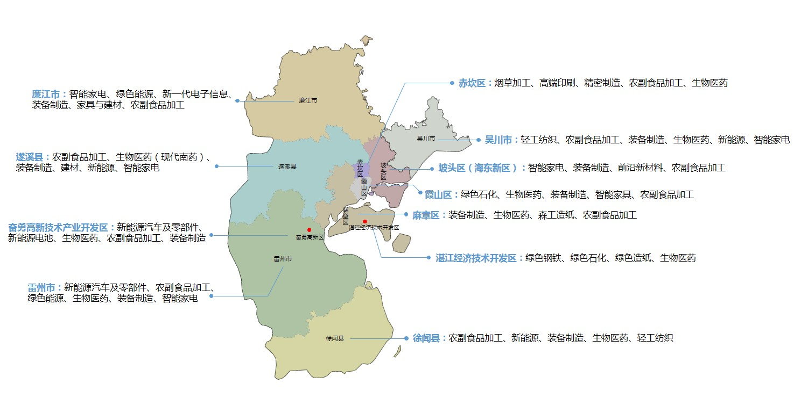
图 3：湛江各县（市、区）制造业发展重点图
（1）赤坎区
全力打造“赤坎区都市工业（产业）园”。通过规划引领，引进和培育一批符合申报条件、成长性能好、有发展潜力的创新型企业，重点发展烟草加工、高端印刷、精密制造、农副食品加工、生物医药等产业，力争打造成为湛江乃至粤西地区的都市工业示范园区。合力打造“赤坎区高新产业集聚区”，加快促进海田物流产业园向高新产业集聚区、创新创业孵化基地转型升级。重点招引一批软件研发和信息服务、数字创意、电子信息及服务型制造业等产业的高附加值、高科技含量企业进驻，推动工业互联网、物联网、区块链、5G智能、云计算等新一代信息技术和实体经济融合发展。
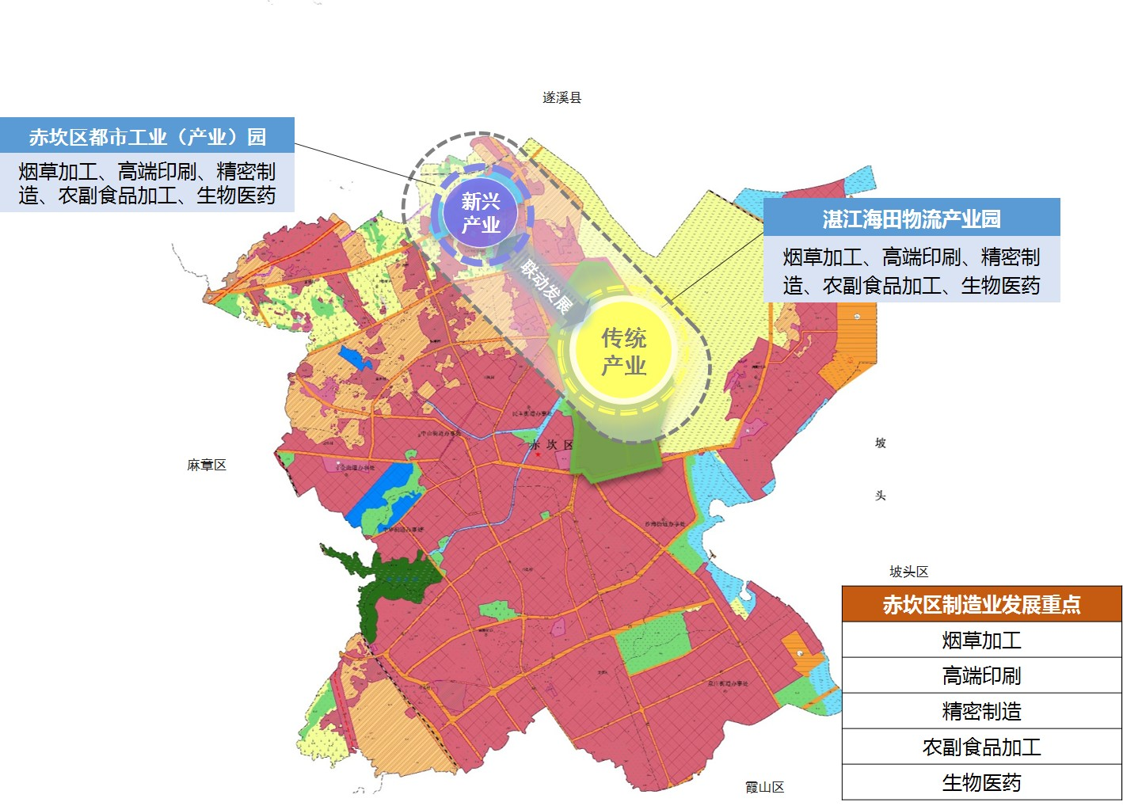
图4：赤坎区制造业发展重点
（2）霞山区
以霞山临港工业园为发展核心，依托湛江港港口优势，重点发展绿色石化、生物医药、装备制造、智能家具、农副食品加工等产业，同时大力发展保税物流加工、钢铁物流加工配送等临港配套产业，打造现代临港产业集聚；以数据中心、5G、云计算、工业互联网等新型基础设施为发展依托，打造大数据信息产业园，为湛江市制造业发展提供数据支撑平台。加快推动湛江综合保税区高水平开放高质量发展，发挥综合保税区的辐射带动作用，通过临港产业与高新技术产业的联动发展，打造霞山区都市型工业体系，从而形成港产城联动的发展格局。
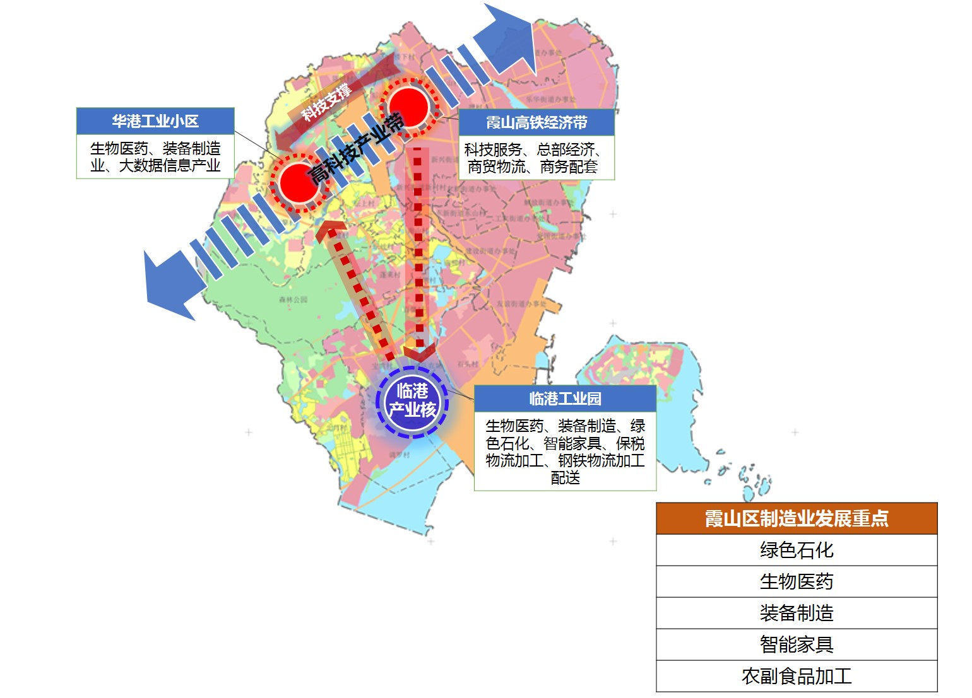
图5：霞山区制造业发展重点
（3）麻章区
重点发展装备制造、生物医药、森工造纸、农副食品加工等产业，以太平现代森工产业园为依托，发展森工造纸等传统资源型优势产业，构建粤西地区一流的现代林业综合产业园，打造现代林业的“先行区”和“示范区”；以麻章经济技术开发区（麻章工业园）为依托，发展高端装备制造、生物医药、农海产品加工等产业。
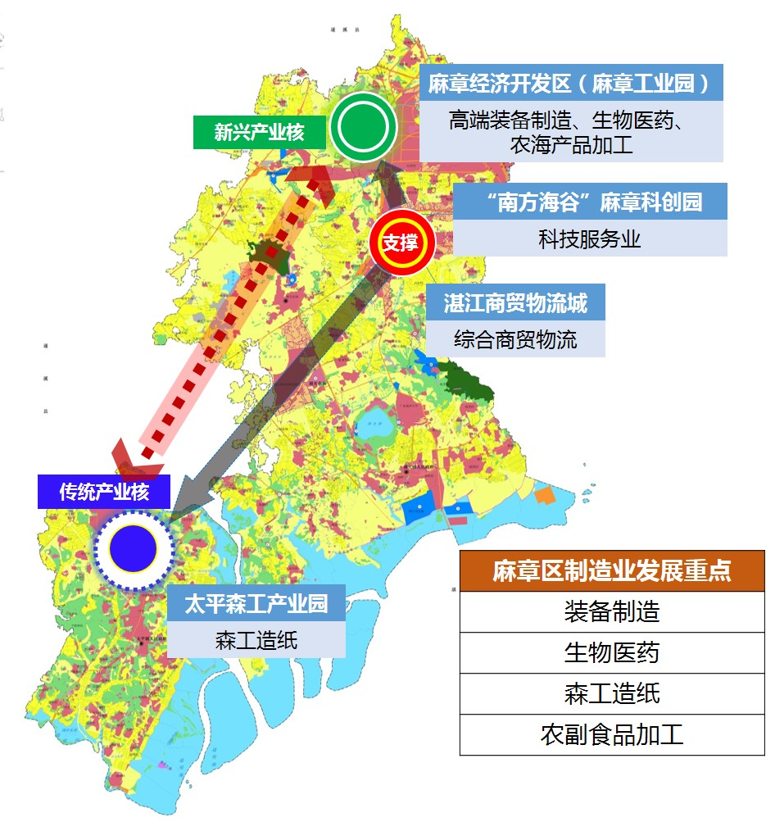
图6：麻章区制造业发展重点
（4）坡头区
重点发展智能家电、装备制造、前沿新材料、农副食品加工等产业。依托湛江国家高新技术开发区海东园区“一城两园”的规划建设，大力发展装备制造、生物医药等产业。以湛江坡头产业转移工业园为载体，大力发展智能家电、农副产品加工及前沿新材料等产业。
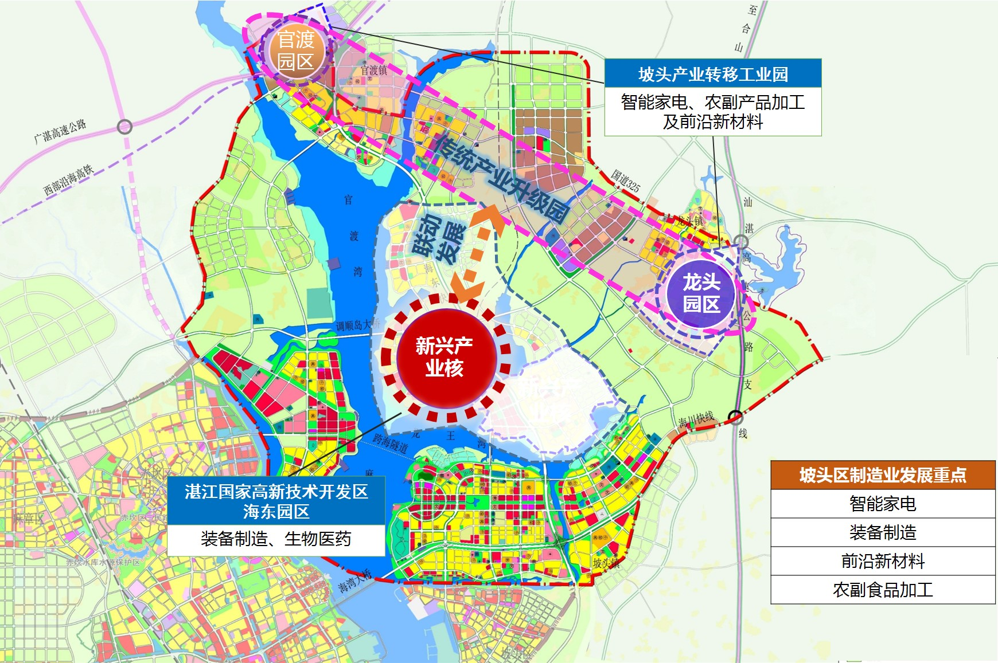
图7：坡头区制造业发展重点
（5）雷州市
抓住海南自贸港建设的重大机遇，支持建设雷州经济开发区，着力推进“一区三园、一中心三基地”建设，重点发展新能源汽车及零部件、农副食品加工、绿色能源、生物医药、装备制造和智能家电等产业。
A区全力承接东海岛钢铁和石化配套企业，重点引进汽车制造、智能家电、装备制造、电子信息、轻工纺织、农海产品加工等先进制造业。
B区全面发展高新技术产业和现代物流，重点发展生物医药、节能环保、机械装备及金属加工、精细化工等产业。
C区重点发展船舶与海工装备、电力、油气生产和加工、化工材料以及海洋能源等重大型工业。
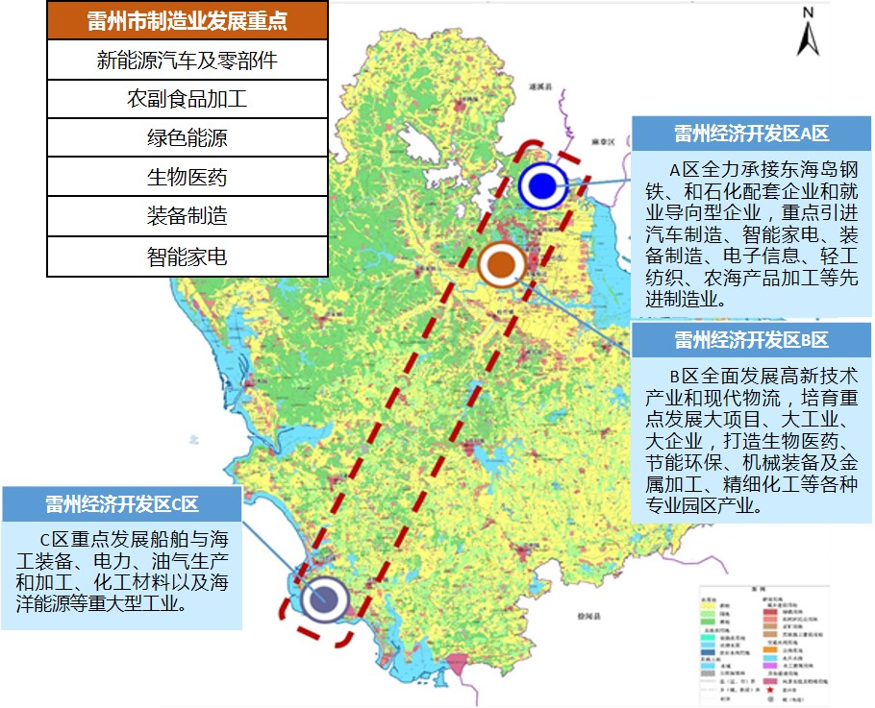
图8：雷州市制造业发展重点
（6）廉江市
加快建设省级高新技术开发区，重点发展智能家电、新能源、新一代电子信息、装备制造、家具与建材、农副食品加工等产业。
佛山顺德（廉江）产业转移工业园重点发展智能家电等产业，打造百亿级家电产业集群；金山产业集聚区承接钢铁配套产业，发展纸业、高端装备制造、金属制品等产业；沙塘产业聚集区发展新能源、机械装备等产业。
粤桂北部湾经济合作区重点发展海洋海工装备、新能源装备、旅游装备、渔业和食品加工等产业；建设音乐小镇，打造百亿级音视频产业集群；以廉江清洁能源项目为核心，发展核电相关产业及先进制造业。
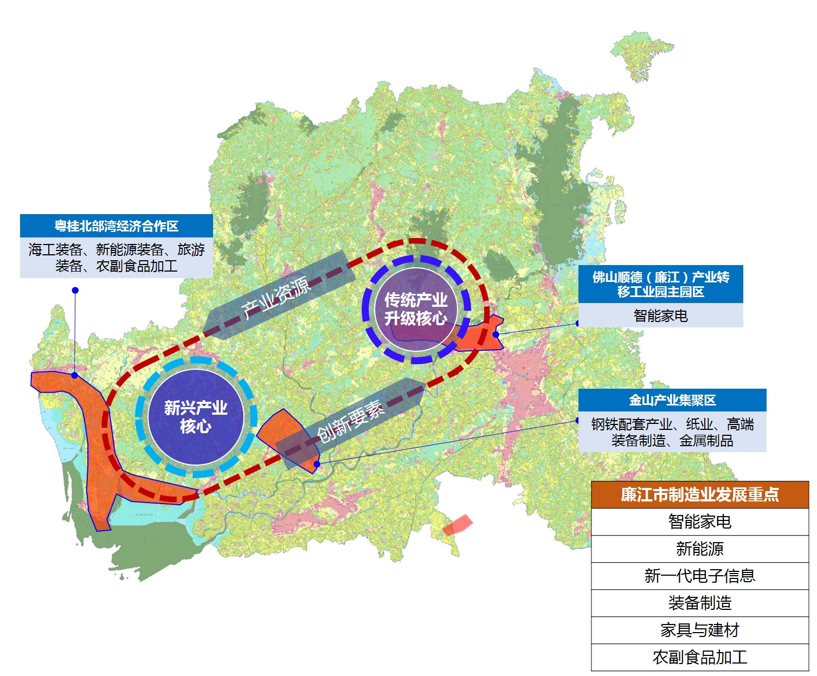
图9：廉江市制造业发展重点
（7）吴川市
以空港经济为主线，重点发展以轻工纺织、农副食品加工、装备制造、生物医药、新能源、智能家电为主导的产业体系。
空港经济区主要布局发展航空设备制造及维修、生物医药，建设精密机械产品生产基地，培育发展新材料、新能源、航天航空等产业；吴川华昱产业转移工业园发展农副食品加工、装备制造等产业；吴川经济开发区重点发展轻工纺织、农副食品加工业等产业。
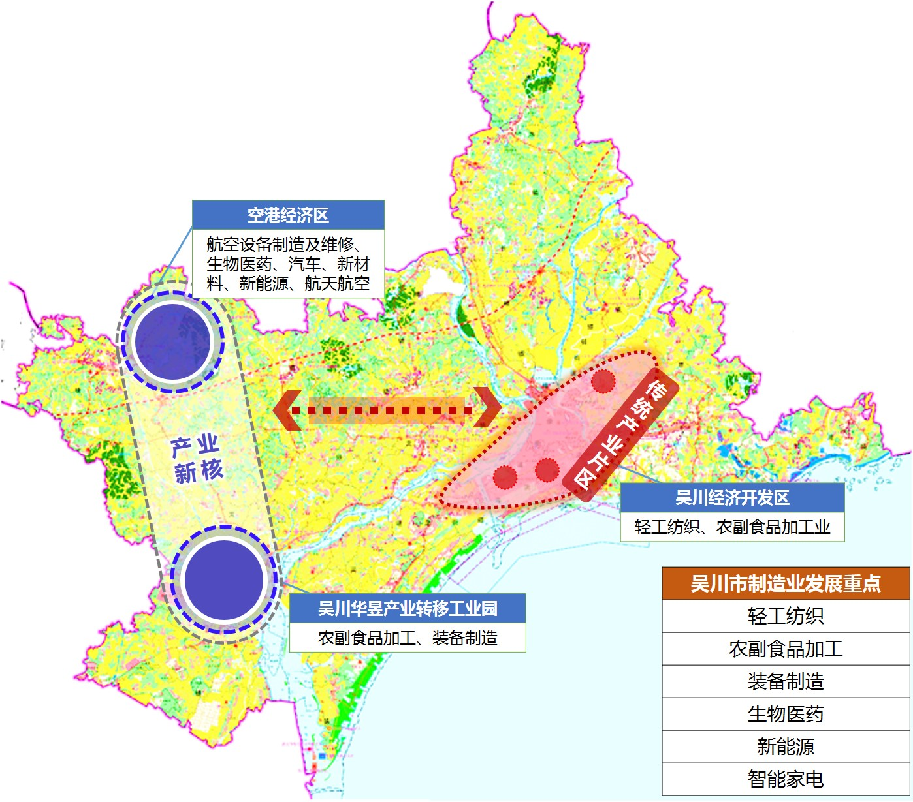
图10：吴川市制造业发展重点

（8）遂溪县
积极创建国家级经济技术开发区及国家级资源循环产业园，重点发展农副食品加工、生物医药（现代南药）、装备制造、建材、新能源、智能家电等产业，完善与延伸产业链，在智能化生产、互联网+、网络化营销等方面积极推动传统产业转型升级。
以遂溪产业转移工业园、北部湾农产品流通综合示范园区为主导，重点发展农副食品加工、现代物流、钢铁配套产业、装备制造等。以燕子窝园区、白坭坡园区为主的东部产业带，重点发展农副产品加工、建筑材料、装备制造、生物质能源、生物医药（现代南药）等产业。
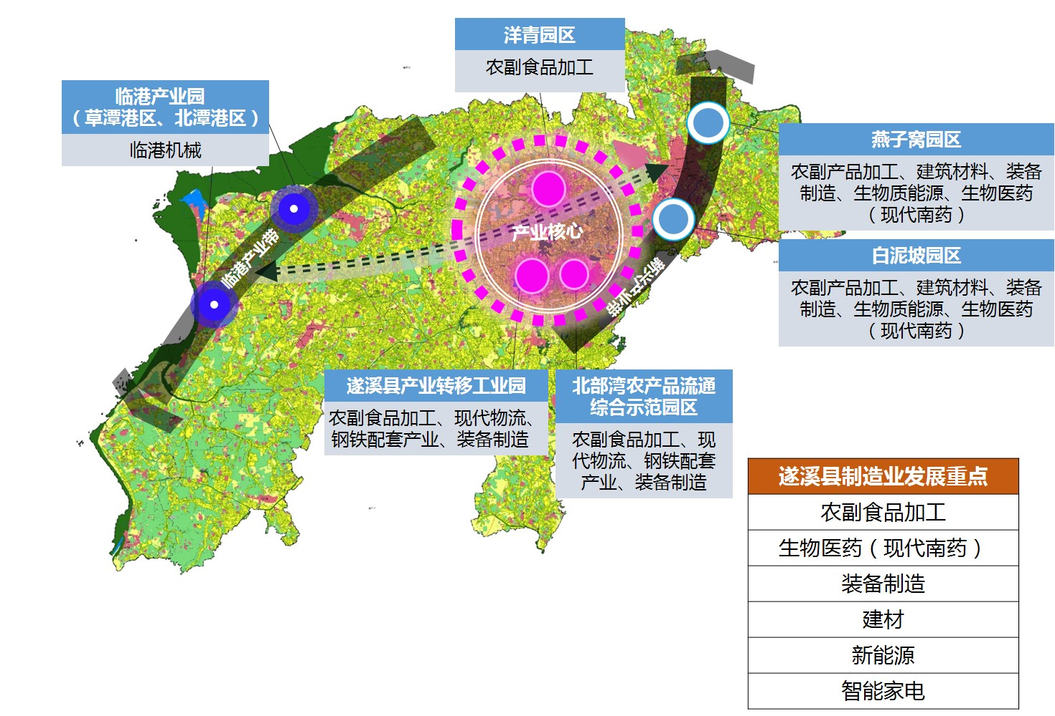
图11：遂溪县制造业发展重点

（9）徐闻县
重点发展农副食品加工、新能源、装备制造、生物医药、轻工纺织等产业，促进产业优化升级，推进产业集聚发展。
以徐闻产业转移工业园和龙塘临港工业园为依托，发展农副食品加工、装备制造、新能源、轻工纺织；徐闻临港产业园重点发展装备制造、现代物流等产业。
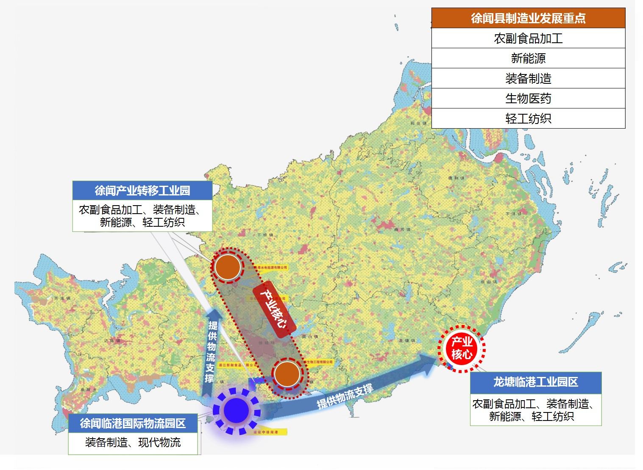
图12：徐闻县制造业发展重点
（10）湛江经济技术开发区
充分发挥经开区临港优势，重点发展绿色钢铁、绿色石化、绿色造纸、生物医药等产业，做大做强临港产业集群。
东海岛片区大力发展绿色钢铁、绿色石化、绿色造纸三大支柱产业。以钢铁产业园区为载体发展绿色钢铁，以石化产业园区为载体发展绿色石化，以中部高新园区为载体发展绿色造纸等，利用三大产业的带动效应，推动产业链协同发展，培育发展生物医药产业。
建成区重点发展科技信息、商贸服务业，充分发挥建成区城区的辐射效应，支撑东海岛片区工业发展，形成良性互动，协同发展，实现产城融合。
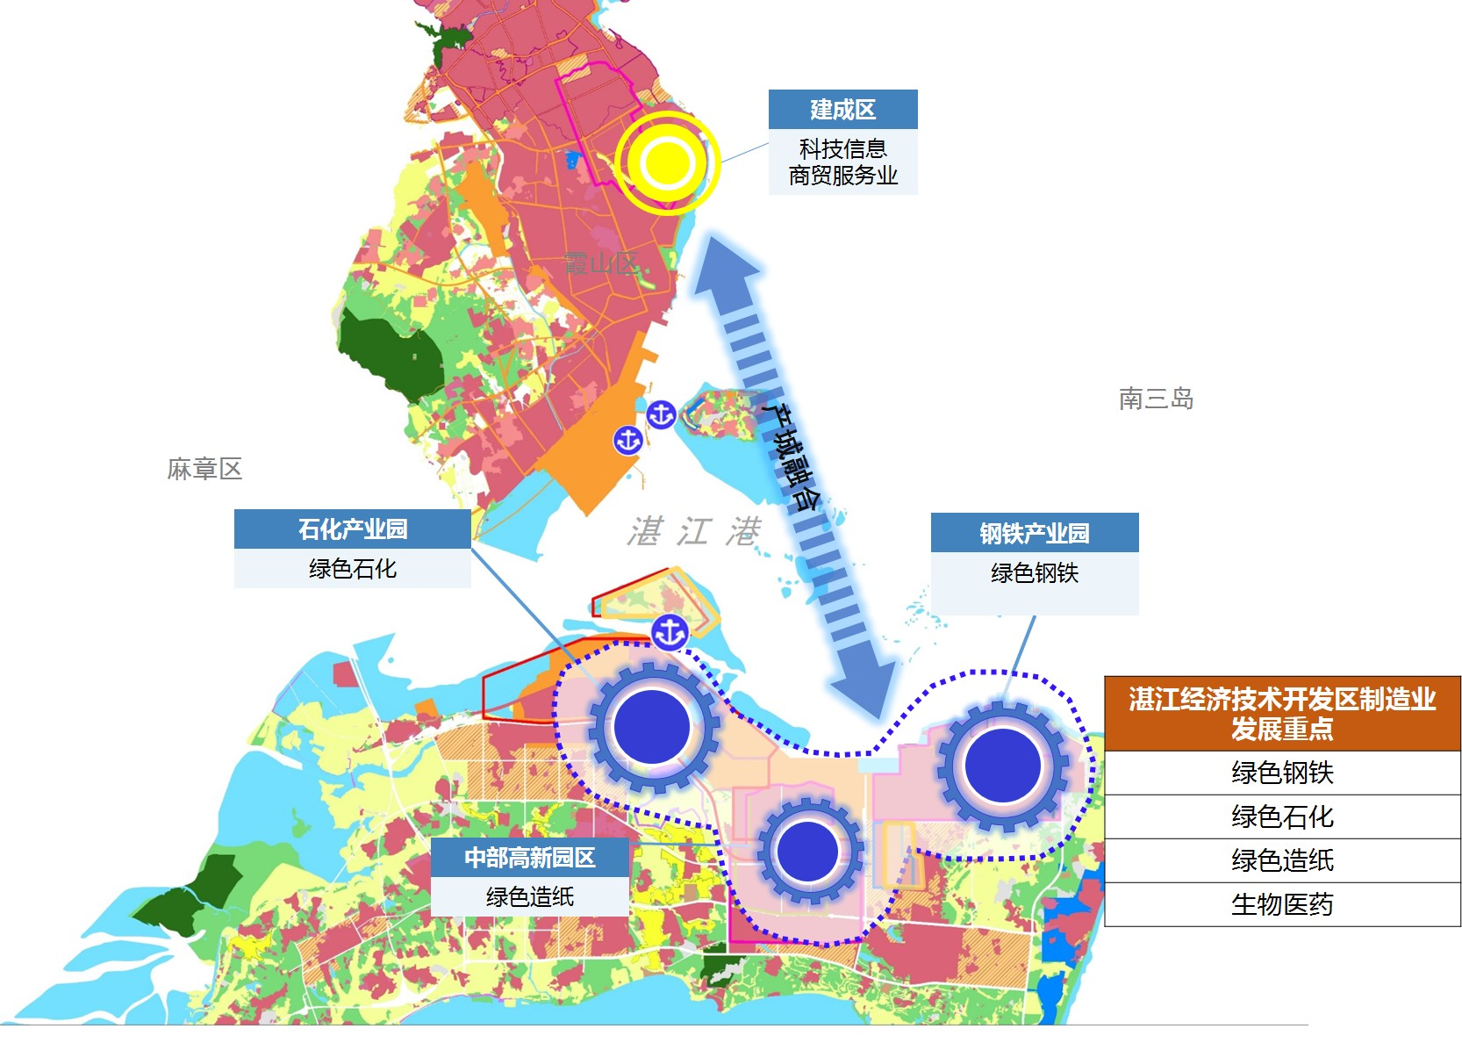
图13：湛江经济技术开发区制造业发展重点
（11）奋勇高新区
紧抓湛江发展新能源汽车产业的重大机遇，重点发展新能源汽车及零部件、新能源电池、生物医药、农副食品加工、装备制造等产业。
以综合产业园、高端装备制造园为核心，大力发展生物医药、农副食品加工、装备制造等产业，打造核心增长极；以电子电器产业园、汽车产业园为拓展带，大力发展新能源汽车及零部件、新能源电池等产业。
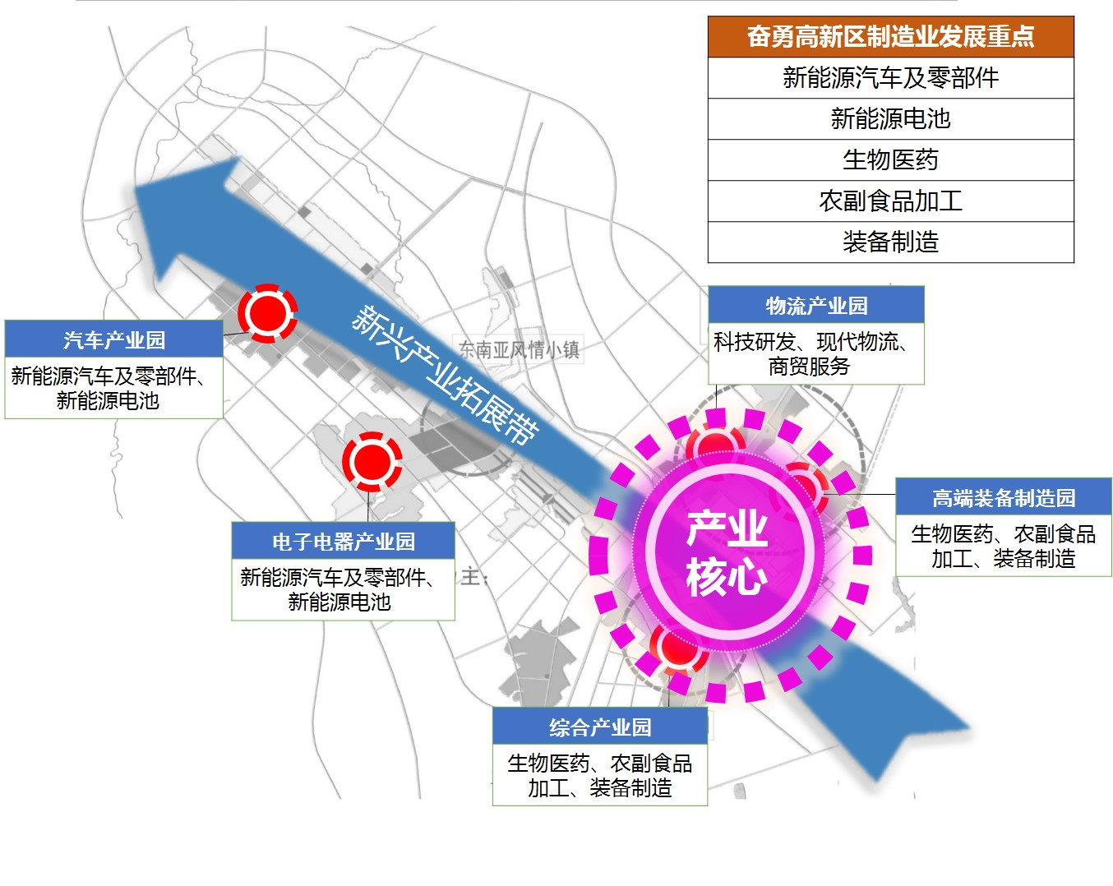
图14：奋勇高新区制造业发展重点

四、重点发展领域
全市制造业高质量发展的重点领域包括战略性支柱产业、传统优势产业和战略性新兴产业三个方面。

（一）发展壮大四大战略性支柱产业
加快推进东海岛钢铁产业和石化产业基地、现代森工造纸产业基地、廉江清洁能源基地建设，以绿色钢铁、绿色石化、绿色造纸和绿色能源四大战略性支柱产业为重点发展领域，打造上下游关联、横向耦合发展、具有综合竞争力的产业链。

1.加快推进绿色钢铁产业集群
到2025年，钢铁产业产值达到1000亿元，建设世界级大型临海钢铁基地和绿色碳钢生产基地。
——加快东海岛钢铁及配套产业园区建设。依托湛江钢铁基地项目，高质量推进高炉系统建设，形成千万吨钢材生产能力和百万吨级超高强钢生产能力；重点发展汽车先进高强钢、家电用钢、海洋用钢、低碳软钢、集装箱板、合金钢、高碳钢等高科技含量、高附加值产品；全力打造以宝钢湛江钢铁为龙头的超2000万吨世界级大型精品钢和绿色碳钢生产基地。围绕碳中和的发展目标，秉持绿色发展理念，加快推进低碳冶炼短流程钢铁项目的研究和建设；支持宝钢以打造全球绿色低碳冶金示范基地为目标，调整湛江4、5高炉建设方案，积极探索氢冶金技术，推动湛江钢铁绿色高质量发展。
——全面提高钢铁产品延伸产业综合竞争力。以宝钢项目为核心，向新材料、新能源和生产性服务业横向拓展，加强配套产业间协同发展，形成聚集发展态势。以奋勇高新区、雷州沈塘工业集聚区及临港工业集聚地等园区为配套，向钢铁产业链下游成品制造环节延伸发展，通过加大精准产业招商力度和出台优惠政策，积极引进和培育发展新能源汽车、智能家电、海洋工程装备及船舶修造、先进装备等产业。

2.加快推进绿色石化产业集群
到2025年，石化产业集群产值达到1000亿元，打造世界级石化产业集群基地。
——加快推进中科炼化一体化建设。充分发挥中科炼化一体化项目建设的带动作用，推动合成树脂、合成橡胶、合成纤维、电子化学品、精细化工等一系列高附加值的中下游产业聚集发展，开发面向汽车、新型材料、轻工等行业的延伸产品，形成产业链完整的现代石化产业循环经济体系。加快中科炼化一体化二期项目建设，为园区下游发展提供大量基础石化原料保障，着力壮大产业规模，完善产业链，推进建设世界领先的数字化、智能化、资源利用最大化的示范炼厂。
——加快推进巴斯夫精细化工一体化建设。加速推进用地、用海、规划、环评和用电、用水、用气、污水处理设施建设及教育、卫生配套各项工作，确保巴斯夫（广东）化工一体化基地首期项目2022年前建成，力争一体化项目2028年全面投产。加快推进巴斯夫精细化工一体化建设，以首期100万吨/年乙烯裂解装置和约40套下游化工装置项目为依托，重点建设包括工程塑料车间和热塑性聚氨酯（TPU）车间等主体工程，着力壮大产业规模，通过产业链优化和延伸，发展高性能树脂产业。

3.加快推进绿色造纸产业集群
到2025年，绿色造纸产业产值达到300亿元，打造全国一流的绿色造纸产业基地。
——建设东海岛特种纸生产基地。以冠豪高新、湛江中纸项目为龙头，重点发展热敏记录纸、无碳复写纸、涂布白卡纸、高档文化纸等高端特种纸业，适度发展制浆、造纸、印刷和原料加工等产业，利用数字信息等高新技术推动造纸产业绿色化、高端化升级，提高产业发展综合效益。坚持以特种纸为发展核心，建设“林—浆—纸”、“林—板—家具”良性循环产业链；推进冠豪高新纸业产业链协作发展、总投资120亿元的中国纸业南方基地项目落户建设，打造国际一流的现代化造纸产业基地。
——建设麻章现代森工产业园。依托晨鸣林浆纸一体化项目，构建以生态营林、环保制浆、绿色造纸的循环经济模式，形成以纸养林、以林促纸的良性循环经营的垂直一体化产业链。推动造纸产业的对接协作，形成产业配套、“链条咬合”的良好互动模式，打造全国最大的浆纸产业和特种纸生产基地。鼓励造纸企业应用物联网、互联网、云计算、大数据、人工智能等新一代信息技术，加快传统造纸业向智能制造转型。

4.加快推进绿色能源产业集群
到2025年，绿色能源产业产值超300亿元。
——重点推进廉江清洁能源项目建设。抓住廉江清洁能源项目被列入国家能源发展“十三五”规划开工备选厂址目录及广东省能源发展“十三五”规划新开工项目的契机，力争一期项目装机容量250万千瓦2025年前建成。在加快推进廉江清洁能源项目的基础上，培育发展核电设备与备件制造、耗材生产、运行维护、核技术应用等核电关联产业。
——加快风电项目建设。重点发展徐闻、雷州风电项目，建设集海上风电勘察设计、设备加工和制造、海上运输、建设施工和安装调试、风场运营和维护管理等海上风电全产业链。推动海上风电产业链的国产化、大型化、高端化，发展具有创新活力的海洋经济。
——大力推进氢能产业发展。围绕氢能基础设施、制氢、氢能储运、氢能应用等氢能产业链，引进和培育在制储运氢关键零部件、关键材料件等核心领域企业，支持加氢站建设运营，打造以氢能技术研发、氢能生产和氢能消费于一体的湛江氢能产业基地。

（二）推动三大传统产业转型升级
广泛运用新技术、新工艺、新设备、新材料，对农副食品加工（农产品、水海产品、制糖和饼业）、智能家电、轻工纺织（羽绒加工、纺织、家具、制鞋）等传统产业实施以扩产增效、智能化改造、设备更新和绿色发展为主要方向的技术提升，培育打造一批在国内具有一定影响力和竞争力的优势传统产业集群。

1.打造农副食品加工产业集群
到2025年，农副食品加工（农产品、水海产品、制糖和饼业）产业实现产值500亿元。
——打造农海产品供应链示范基地。全力推进农副食品加工产业发展，开发生产以特色农副产品为原材料的保健食品、休闲食品、生物制品，建立全程“无断链”的冷链物流体系，建成一批大型冷链物流基地和服务于粤港澳大湾区、海南自贸港的现代化、多功能、综合性、智慧型的农海产品供应链示范基地。充分利用电子商务平台创新市场营销模式和现代营销手段，大力发展“互联网+农业”、“互联网+工业”等现代农业模式。以中国东盟海水稻研究院为依托，支持高标准建设“国家耐盐碱水稻技术创新中心华南中心”。
——推进水海产品加工产业改造升级。依托“湛江特色水海产业国家农业科技园区”，积极推动水海产品加工企业入园集聚发展，形成规模化、集约化的产业格局。引进和开发水海产品加工智能制造技术和设备，推进对水海产品加工企业进行自动化改造，提高水产品质量安全，支持水海产品加工向精深加工和高附加值产品发展，积极研发海洋药物、海洋功能食品、海洋保健食品等，开发多样化、系列化、标准化产品。
——加大制糖行业转型升级力度。支持制糖企业技术改造、技术创新，推动龙头企业做优做强。着力打造糖业精深加工集聚区，坚持高起点规划、高标准建设、高档次配套、高效能服务，拓展精炼糖、膜技术，鼓励企业研发生产液态糖、功能糖、生态糖、营养糖、医药用糖等高附加值新产品。
——推动食品产业向绿色健康发展。利用“中国月饼之乡”、“广东年糕之乡”、“菠萝之乡”等区域品牌优势，发挥食品龙头企业带动作用，积极发展食品精深加工，加快月饼、水果罐头、果汁饮料、年糕、饼干、面制品等特色食品制造产业向多品种、营养化、高品质方向发展。

2.打造智能家电产业集群
到2025年，培育发展一批具有自主知识产权、较高知名度和影响力、市场竞争力较强的知名品牌企业。智能家电产业实现产值250亿元。
——推动创新中心和公共服务平台建设。加快广东省小家电智能制造区域创新中心和廉江小家电公共服务平台建设，引进先进技术和先进装备，支持大型企业利用电子商务改造供应链流程，加强大型企业与中小企业的交流合作；鼓励家电企业兼并重组，加速家电企业上规模、优结构，培育产业龙头。
——推动家电企业智能化改造。扶持人工智能、移动互联网、物联网、大数据、云计算等技术与家电产业的深度融合，研发生产智能化、品质化、高颜值、功能丰富的家电产品，推动智能家电向个性化、可定制化方向发展。
——推动家电产业结构调整。推动家电企业与格力电器合作共建技术研发中心、创新中心；丰富小家电的产品类别，合作发展智能电饭煲、智能空调、智能冰箱、智能洗衣机、智能小家电等产品及智慧家庭整体解决方案，引导研发高效、节能、智能化的新型大型智能家电产品；加大招商引资力度，引进大型智能家电企业落户湛江，提高产业竞争力，优化家电产业结构。

3.打造轻工纺织产业集群
到2025年，轻工纺织（羽绒加工、纺织、家具、制鞋）产业产值达到150亿元。
——推动羽绒产业转型升级。加快吴川羽绒产业公共服务平台建设，推动成立羽绒行业发展基金，加快羽绒行业从传统的羽绒原料生产、加工、产品制造等劳动密集型模式向羽绒研发、产品展示、品牌建设、电子商务服务、工业互联网标识解析服务等领域延伸，逐步实现由粗放式向精细化管理转变、零散式向集约化经营转变。
——推动家具产业高端化发展。引导家具企业向霞山、麻章、廉江、遂溪等地的园区集聚，构建家具设计研发、木材加工、家具生产、包装材料、五金配件和物流运输于一体的家具制造全产业链；扩大与国内外知名家具零售商的订单合作，培育发展个性化定制新模式，发展具有文化创意和环保健康理念、具备人工智能的高品质家具产品，打造“湛江家具”整体品牌优势。依托宝钢湛江钢铁、中科炼化和巴斯夫等重大项目，为家具企业提供新型材料，提高家具产业竞争力。
——推动鞋业转型升级。重点开拓华南、西南、华东市场，发展壮大华中、华北市场。引进制鞋权威性检测机构，全力打造专业化、标准化、规范化的大型制鞋市场，促进鞋业集群发展。加快培育发展塑料鞋龙头企业，加大政策、资金、税收扶持力度。利用巴斯夫一体化项目落户湛江契机，加大产业链延伸，提升鞋业新材料创新，优化制造工艺，提供更优解决方案，增强企业竞争力。

（三）培育四大战略性新兴产业
依托湛江现有制造业发展基础，积极培育新能源汽车、生物医药（现代南药）、装备制造和新一代电子信息产业。到2025年，战略性新兴产业高质量发展取得重大进展，战略性新兴产业增加值占规模以上工业增加值比重进一步提高，为湛江高质量发展打造新增长点。

1.培育新能源汽车产业集群
“十四五”期间，逐步形成30万辆的汽车整车年产能，打造约1000亿规模的汽车产业集群，实现新能源汽车与交通、能源、信息通信等融合发展。
——谋篇布局新能源汽车产业链。在奋勇、雷州和东海岛谋划建设湛江市新能源汽车与先进材料大型产业园，重点发展汽车整车制造、动力电池、电机、电控、高效变速器以及车用新材料等汽车产业链，打造新能源汽车产业园。推动新能源汽车动力电池回收与再利用体系建设，促进固体废物综合利用和再生资源高效利用，建立健全废旧动力电池循环利用体系。实施出租汽车“油（气）改电”换购计划，扩大邮政、物流配送、环卫、通勤等领域新能源汽车应用规模，打造一批新能源汽车推广应用示范区（点）。
——精准招商新能源汽车项目。依托钢铁、石化、能源的产业优势，规划建设汽车产业大型园区，制定面向美国、欧洲、日本高端汽车行业的定点招商方案，面向全球招商，大力发展汽车工业，加大产业配套。

2.培育生物医药产业
到2025年，培育形成一批生物医药（现代南药）企业，建立中药材南药生态种植基地和医药生产集聚区，力争生物医药（现代南药）产业实现产值100亿元。
——加强园区建设，促进医药产业集聚发展。支持建设奋勇高新区、东海岛、湛江垦区等医药生产集聚区，支持符合条件的县（市、区）申报省级中医药产业园区或生物医药产业园区。参照疫情期间湛江市重点保障物资生产企业的用地政策支持，优先保障生物医药高新技术企业的用地需求。
——打造南药全产业链，建设现代化南药示范基地。鼓励发展现代南药产业，引导采用先进生产自动化控制技术，实现南药管道化、模块化和数字化生产，提高生产效率。建设现代化医药生产基地，构建集种植、加工、流通、应用于一体的现代南药产业链。全面推动南药产业集聚发展，形成规模化、标准化、规范化、产业化种植模式。支持遂溪、麻章、吴川、徐闻和廉江建立中药材南药生态种植基地。
——加快突破海洋生物医药技术，建立高效开放的技术开发创新平台。依托湛江湾实验室和广东湛江海洋医药研究院等研发机构建设，联合广东海洋大学、广东医科大学等高等院校基础科研优势，联同相关重点企业，组建生物医药产业技术创新联盟，打造生物医药研发基地，联合攻克生物制药产业化关键技术。支持广东医科大学建设广东海洋医药研究院，搭建南海海洋生物医药资源研发公共服务平台，完善构建“基础研究—应用研究—成果孵化—社会产业化”运行体系，打造海洋生物医药研发技术和公共服务的一流平台，推动海洋生物医药技术产业和南海大健康产业发展；加快建设国家级医疗器械检测区域中心、国家级食品药品检测区域中心两个公共服务平台。

3.培育装备制造产业
到2025年，力争装备制造产业实现产值100亿元。
——推动装备制造产业快速发展。支持本地企业发展传统产业上下游配套装备、物流和冷链设备。重点发展临港机械，海洋监测探测仪器设备，海上能源装备，海上养殖及加工装备，钢铁、化工、油气加工上下游配套装备。依托“海上浮式风电装备研制”项目，建设海上风电装备研发制造基地。引入高端海工装备生产企业，推动海洋油气生产装备制造行业转型升级，打造具有湛江特色的海洋工程装备、先进装备产业。
——大力建设创新平台。大力支持湛江湾实验室建设，围绕海洋工程装备、海洋生物、海洋能源等领域，重点突出深海装备、海洋牧场等方向，布局系列海洋功能实验室、大型科学装置、公共平台、海上试验场等。支持建设本地化海洋油气勘探开发服务平台，引入国内高校和科研院所与本地高校、企业等共建海洋工程装备创新研发平台。

4.培育新一代电子信息产业
到2025年，力争培育一批新一代电子信息企业。
——培育发展新一代电子信息产业。依托现有产业基础，主动承接深圳、东莞、惠州等珠江东岸高端电子信息产业转移。培育发展电阻、电容、电感、传感器等电子元器件、汽车电子、智能终端、数据线等产业。
——推动发展汽车电子产业。推进电子信息与汽车两大产业深度融合、协同发展。利用广州与湛江全面对接、深度合作的机遇，积极承接广州市电子信息制造业，引进培育发展汽车电子产业，完善上下游产业链，提高零部件本地配套水平。探索发展“汽车+电子信息”、“5G+车联网”等产业，实现电子信息产业在“十四五”期间迈上新台阶。
——建设粤西数谷大数据信息产业园。以“粤西数谷”为重要载体，承载湛江、茂名、阳江、海南等北部湾地区数据中心第二、三类业务，打造5G、工业互联网、云计算、人工智能等数据中枢和算力载体。到2025年，在用折合标准机架数累计约5万个，上架率超过75%，设计PUE值不超过1.25，实现数据中心向集约化、绿色化可持续发展，将粤西数谷逐步打造成集“政产学研用”于一体化的大数据信息产业园。围绕大数据核心业态（数据中心）、关联业态（软件与信息服务）、辐射业态（智慧城市），聚焦5G、大数据、工业互联网、人工智能等产业发展，谋划布局相关产业链上中下游企业入园，培育发展新一代通信技术信息服务、软件开发、电信增值服务等软件与信息技术服务业，打造产业创新发展集聚高地，形成面向粤西、海南自由贸易港、北部湾城市群等地区大数据产业集聚区。

五、主要措施

（一）实施五大行动

1.实施新一轮技术改造行动
推动全市先进制造业和传统产业实施新一轮技术改造，重点支持提质增效、推进智能化改造、推动设备更新、引导绿色发展及重大平台建设项目，推进传统产业转型升级。加大财政支持，提高奖励比例和总额上限，在传统产业推广“政府补助+融资担保”的创新做法。围绕家电、水海产品、家具、制糖、羽绒、塑料鞋等传统产业，以智能化、信息化为主攻方向，鼓励企业从生产线、生产车间等局部智能化改造向整个工厂的智能化改造拓展。推动先进装备、新能源、生物医药等新兴产业与传统产业的有机融合，实施数字化网络化智能化改造。到2025年底，制造业技术装备、智能制造水平逐步提高，先进产能比重、资源能源利用效率显著提升，工业企业技术改造投资额快速增长，累计完成技改投资400亿元以上。

2.实施产业数字化转型升级行动
推动数字技术与实体经济全面深度融合，钢铁、石化、造纸、家电、农副食品加工（农产品、水海产品、制糖和饼业）、轻工纺织（羽绒加工、纺织、家具、制鞋）等产业数字化、网络化、智能化发展能力全面提升。在传统产业领域建设智能制造示范基地，打造一批智能生产线、智能工厂和数字化车间试点。推动行业骨干企业建设工业互联网平台，发挥湛江紫荆等企业的引领示范作用，加快推进工业互联网标识解析体系在各行业的推广应用。落实《湛江市加快5G产业发展行动计划》，推进5G、工业互联网、云计算、大数据、人工智能等新一代信息技术与制造业融合发展。实施融合应用示范工程，以钢铁、石化、造纸、家电、羽绒、水产、制糖、食品加工等行业为重点，培育一批典型应用场景和应用示范企业，建设一批应用示范基地。引入5G网络为生产管理的大数据分析提供强有力的技术支撑，为各个生产环节提速增效。支持湛江高新区等园区加快“5G+工业互联网应用示范园区”建设，建设工业互联网标识解析二级节点，推进标识解析在供应链、溯源、产品全生命周期管控等方面的示范应用。到2025年底全市城、镇区域实现5G网络覆盖，实现所有省级产业园区和规上工业企业5G网络覆盖。打造15个以上省级工业互联网应用标杆示范项目和10个以上5G+工业互联网应用标杆示范项目。

3.实施工业绿色发展行动
以传统工业绿色改造升级为重点，以工业园区示范试点为抓手，开展工业能源节约、资源综合利用、发展循环经济、促进企业清洁生产。重点推进钢铁、石化、造纸、医药等重点行业企业开展清洁生产审核。完善环保配套产业建设，在各大产业聚集区引入专业化的环保处理企业，延伸产业链，实现钢铁、石化、造纸、汽车、能源等产业基地的资源循环利用，拉动新一轮节能环保技术装备投资。加快分行业绿色工厂、绿色供应链标准制定，着力打造一批绿色产品、绿色工厂、绿色园区和绿色环保先进企业，助力打造湛江（遂溪）国家级资源循环产业园区。继续实施重点行业企业清洁生产技术改造行动，对“两高一资”行业执行更严格的排放标准，以传统产业整治为重点，推动淘汰落后设备。到2025年，累计完成企业清洁生产验收200家，创建一批绿色工厂、绿色园区，开展循环化改造全市省级园区活动，力争绿色环保产业产值达300亿元。

4.实施产业技术创新行动
鼓励工业企业建立研发机构，推动重点行业龙头企业与中山大学、暨南大学、广东医科大学等高校协同创新，促进科技成果转化和产业化。加快推进海洋创新基地、湛江湾实验室等建设，带动湛江高校学科建设和科研发展。加快培育提升一批产业创新服务综合体、众创空间和科技企业孵化器，推动孵化育成载体质量提升。到2025年底，全市高质量创新发展水平全面提升，省级企业工程中心达120家，省级企业技术中心达32家。

5.实施质量强市行动
完善制度设计和激励机制，推动规模以上工业企业设立首席质量官，加强质量品牌和标准建设。完善政府质量激励政策，加大对中国驰名商标、地理标志证明商标或产品创建工作的宣传力度，根据获得以上商标的企业（单位）对市级财政贡献情况给予奖励，引导企业增强品牌创建意识。鼓励企业申报市质量奖、广东省质量奖、中国质量奖，支持企业参与卓越质量星级评价和标准领航产品评定。对获得以上商标及质量认定企业的商品和服务，符合政府采购规定的，予以优先采购。开展十大“名品”、十大“名企”评选、宣传、推介活动和重点产品质量整治提升活动。进一步完善进出口商品质量安全风险预警和快速反应监管体系，切实保护消费者权益，全面提升湛江进出口产品质量安全水平。

（二）实施四大培育工程

1.大力培育制造业骨干企业
强化领军骨干企业培育，加快培育一批掌握核心关键技术、品牌优势明显、有产业链号召力的一流企业。支持标杆骨干企业通过股改上市、兼并重组、品牌经营等方式，提升产业集中度、延伸产业链。扩大优质骨干企业直接融资的空间，提高企业融资便利度，支持企业提优升级，培育成为创业板、中小企业板、科创板上市企业。力争到2025年新培育100亿元企业1家、50亿元企业3家、10亿元企业10家以上，形成一批总量规模大、经济效益好、引领行业发展的龙头骨干企业。

2.大力培育专精特新企业
引导中小企业向专精特新方向发展，培育一批具有独特专长、具有关键设备或先进材料生产能力的冠军企业，提升行业竞争力。建立专精特新企业培育库，确定一批符合试行办法认定标准的专精特新中小企业，培育一批“小巨人”、隐形冠军企业。对于此类中小企业优先推荐享受国家、省相关专项资金扶持政策以及促进中小企业发展的各类相关优惠政策。对新认定为国家级、省级、市级专精特新小微企业，分别给予奖补。通过贴息、资金有偿使用等方式，支持专精特新中小企业进行技术改造，提升企业技术装备水平和技术创新能力。推荐金融、担保机构为企业提供融资服务。

3.大力培育“小升规”企业
强化对小微工业企业上规模和个体工商户转型企业的公共服务。加强政银企合作，继续举办全市春、秋季政金企投融资对接会，进一步完善信贷风险补偿和分担机制，积极支持银行机构创新面对中小微企业的金融产品，建立完善湛江市中小企业公共服务平台，新激活500家企业入驻平台。加强民营中小企业综合服务机构建设，力争实现全市县（市、区）中小企业服务中心建设全覆盖。以现有年主营业务收入1000万元-2000万元的小微工业企业为重点培育对象，建立健全全市“小升规”重点企业培育库，加强分类指导。深入落实省市“实体经济十条”和“民营经济十条”等惠企助企政策，落实激励奖补措施。“十四五”期间，全市每年新升规上工业企业不少于40家。

4.大力培育和弘扬优秀企业家精神
以培养领军型企业家为目标，加强对优秀企业家的宣传报道，把相关宣传工作列入年度宣传工作计划。构建尊重优秀企业家的舆论环境，对湛江市获中国民营企业500强企业、省百强民营企业、市纳税前30名民营工业企业、高成长中小企业、专精特新民营企业和优秀民营企业家进行宣传报道。及时清理针对重点企业恶意造谣的虚假信息，营造清朗、和谐、有序的网络舆论氛围。组织开展优秀民营企业家宣讲，重点宣传经营或成立30年以上的民营企业先进事迹，充分激发和弘扬优秀企业家精神，让优秀企业家精神成为湛江高质量发展的重要支撑。

（三）提升园区产业承载能力

1.推进园区产业提质增效
制定实施园区产值倍增计划，选择若干个工业园区进入“倍增培育库”，力争5年内实现产值翻番。实施园区主导产业培育提升计划，引导园区围绕省着力培育的产业集群，结合产业基础，进一步明确主导产业发展方向并研究制定专门扶持政策，推动工业园区加挂“特色产业基地”牌子。深入实施《湛江市产业园区发展规划（2019-2022年）》，对省、市支持产业园区建设的资金，按“多劳多得”原则支持产业园区，探索建立新型投融资体系，多渠道筹集园区建设资金。优先支持开发程度较高的工业园区扩容，支持有条件的工业园区打造万亩园区。编制工业用地保护线划定规划，推动产业园区规划纳入国土空间规划，确保工业发展空间。各县（市、区）扩容面积根据节约集约用地情况安排新增用地面积，全市安排工业用地面积原则上不低于每年省下达新增建设用地指标的30%。

2.提高工业园区土地节约集约利用水平
将工业园区用地纳入国土空间规划，年度建设用地供应计划优先保障园区用地。对土地节约集约利用较好的工业园区所在县（市、区）给予用地指标奖励，提高土地资源利用效率。完善企业用地管理，优先向科技含量大、产出效益高的重点企业和有利于产业升级的重点项目配置土地。采取先租后让、租让结合、“弹性年限出让”等多种方式，最大限度提高土地价值。严格控制园区非主导产业用地，鼓励园区企业对余量土地依法进行转让和调剂，切实提高土地利用效率。提高单位用地投资强度，严格按照不低于国家同类地区相应的标准和要求进行把关。支持各园区自行制定鼓励和约束政策，进一步提高投资强度。

3.以“一通道、一港区、一示范”建设引领产业共建
通过政府引导、市场导向、企业主体，开展有针对性的招商引资，推动粤港澳大湾区、海南自贸港与湛江融合发展，创新推进异地合作共建园区。推动新引进项目与湛江原有产业联动发展，激发原有产业发展潜力，打造跨区域产业链，形成同等水平、优势互补的区域产业分工合作格局，把产业共建引向深入，实现高水平转移。通过产业共建、园区共建等形式服务融入陆海贸易新通道、粤港澳大湾区、深圳先行示范区以及海南自贸港建设。

（四）打造高质量特色产业园区
聚焦广东省双十战略性产业集群，集中发力，打造高质量特色产业园区，培育建设一批产业特色鲜明、产业集中度较高、具备产业核心竞争力的“特色产业园”，成为引领全市经济增长的新增长极。

1.打造世界级绿色钢铁产业园
在现有24.5平方公里基础上，谋划扩建钢铁产业园，围绕宝钢湛江钢铁基地建设，大力延长产业链，发展为钢铁生产服务的检测检修、辅料生产和供应等上游配套和汽车零部件、家用电器、仪器仪表、航空设备、港口机械、船舶修造、机械制造等下游配套项目，打造产值超千亿元的世界级绿色精品钢基地。

2.打造世界级绿色石化产业园
在现有35平方公里基础上，谋划扩建东海岛石化产业园区，以中科炼化一体化和巴斯夫一体化基地为双引擎，形成较完整的炼油、乙烯、芳烃、精细化工等石化产业链，集聚建设“一轴五组团”石化及配套产业。至2030年形成2500万吨级炼油、330万吨级乙烯、200万吨级芳烃产能，延伸中下游产业链，并与大湾区钢铁、汽车、建材、造纸、纺织、医药等相关产业衔接，形成“油头—化身—精尾”的一体化产业体系，将产业园打造成为国家级石化产业重要发展基地。

3.打造新能源汽车与先进材料产业园
在奋勇、雷州和东海岛规划建设湛江市新能源汽车与先进材料大型产业园，其中奋勇片区和雷州片区作为大型产业园的主战场和核心区域，主要承接汽车整车、零部件、研发、检测、汽车贸易和物流等功能；东海岛片区作为大型产业园的核心启动区和产业带动区，利用现有钢铁、石化、能源的产业优势，高效优化及延伸上下游产业链和价值链，发展应用于新能源汽车和新能源电池的先进材料产业。“十四五”期间逐步形成30万辆/年汽车产量，打造成为1000亿元的汽车产业集群。

4.打造世界级新能源产业园
依托廉江清洁能源项目建设特色智慧园区，通过核能制氢、同步输送淡化水及热能等，立足雷州半岛，服务海南自贸港和北部湾城市群。加快布局智慧能源生产及应用，统筹发展集研发设计、生产制造、运营服务一体的核电相关产业及先进制造业，打造世界级新能源产业园。

5.打造智能家电产业园
依托佛山顺德（廉江）产业园、湛江坡头产业园，在廉江、坡头规划建设智能家电产业园，引进世界著名家电企业，推动规上家电企业改造提升，实现智能家电产业跨越式发展。加快推进广东省小家电制造业智能制造区域创新中心建设，提升产品研发、模具制作、成品生产、质量检测、物流配送等全产业链水平。通过兼并重组加速家电企业上规模、优结构。发挥“全国产业集群区域品牌建设小家电产业试点地区”和“中国电饭锅产业基地”品牌优势，争取到2025年建成创新能力、生产智能化达国内先进水平的家电产业基地。

6.打造徐闻临港产业园
在徐闻规划建设临港产业园，重点发展新型海洋装备制造、临港物流、绿色农业、文化旅游等产业，打造保障海南自贸港、南海战略物资供应和湛江对接海南自贸港的产业协作区。

7.打造雷州乌石临港工业园
谋划扩建雷州乌石临港工业园，围绕能源电力、油气生产和加工等产业发展，配套发展港口物流和仓储等产业，对接海南自贸港货运物流，打造物流中心。依托深水良港和乌石铁路支线，布局“大进大出”型产业，重点引进能源、油气生产和加工、矿石初加工等项目，建设华南能源基地，服务大湾区和海南自贸港。

8.打造现代空港经济区
在吴川规划建设现代空港经济区，作为湛茂都市圈融合发展重点平台。优化机场交通基础设施，谋划空港综合保税区，重点发展保税加工制造业、航空物流业、现代服务业、现代商贸产业等，构建现代化空港产业体系。

9.打造湛江（遂溪）国家级资源循环产业园
依托湛江（遂溪）国家级资源循环产业园规划建设生态产业园，配套宝钢、中科炼化、巴斯夫等大项目，发展循环利用产业，包括工业危废、新能源废物、钢铁废物、生活垃圾、餐厨垃圾、农林废弃物、建筑垃圾等处理，形成一个集无害化产业、资源化产业、研发中试教育服务产业与资源化主题文创及公共配套服务等多产业融合共生的产业园区。

10.打造麻章现代森工产业园
依托麻章森工产业园，建设以“林—浆—纸”、“林—板—家具”两化一体和印刷包装为支柱，以生物质新材料制造为创新，以循环经济发展理念为指导，以现代森工高新技术为亮点的一流现代森工产业园区。

11.打造赤坎区都市工业（产业）园
引进和培育一批符合申报条件、成长性能好、有发展潜力的创新型企业。重点支持发展一批高端印刷等高附加值企业，引进一批生物医药、电子信息、检验检测等高科技含量企业，培育发展一批制造电机、电控、自动化系统等配件为主的汽配企业和高端机械配件企业，做大做强精密制造行业。支持发展绿色食品、营养食品、功能食品等高附加值食品加工企业。

12.打造都市智慧产业园
推动霞山、赤坎等中心城区打造都市型产业园。霞山区以华港工业园区为依托，建设包括5G、人工智能、工业互联网、云计算等数据中枢和算力载体在内的“粤西数谷”，发展建设粤西大数据产业园，成为具有国际竞争力的大数据应用先导区。赤坎区推动海田物流产业园转型升级，打造赤坎区高新产业集聚区、创新创业基地，重点发展软件研发和信息服务、数字创意、电子信息等产业，推动工业互联网、物联网、区块链、5G智能、云计算等新一代信息技术和实体经济融合发展。

13.打造湛江（国际）农副食品加工产业园
拓展水海产品、食品精深加工，建设集海水养殖、肉类食品、农副产品加工为主导的农海产品及食品加工产业集群，形成规模化、集约化的产业格局。重点建设湛江（徐闻）省级农产品加工示范区，推动坡头、遂溪等城区打造以农海产品精深加工、冷链物流为主导的产业园，推动在吴川打造以农海产品加工、食品制造为主导的产业园。

（五）全面融入对接“双区”建设

1.加大对粤港澳大湾区招商引资力度
面向广州、深圳、佛山、东莞等核心城市招商，鼓励并做好乡贤返乡投资和创业。以产业链招商方式提高招商实效，与第三方合作推动投资促进市场化。以广州、深圳、东莞、佛山、惠州、中山为中心，聚焦新能源汽车、电子信息、装备制造、新材料、生物医药等领域；以粤港澳大湾区其他城市优势产业为主攻目标，深入挖掘上下游产业链，进一步提高招商引资的精准性、针对性和有效性。积极推动粤港澳大湾区产学研和孵化项目在湛江应用转化，打造粤西区域科技成果转化中心。

2.深入对接粤港澳大湾区科技创新
推动湛江市与“广深科技创新走廊”的沿线城市湾区办加强联系，在掌握工作动向的基础上制定科技创新的对接政策。充分利用粤港澳大湾区“广深科技创新走廊”国际科技创新中心的溢出和辐射效应，支持鼓励湛江市产业园区设立粤港澳创新创业园，吸引粤港澳大湾区科技企业入驻，成为承接科技成果及产业转移的重点平台。学习粤港澳大湾区的先进科技、管理经验和经营机制，助力湛江产业转型升级和高质量发展。争取共享粤港澳大湾区重大科技基础设施，助力湛江重点突破智能制造、生物医药、先进材料等领域的关键核心技术。

3.深入对接粤港澳大湾区体制机制
争取先行先试政策落地湛江，积极对接国家、省直有关部门，谋划建设国家级创新发展平台，有效整合资源，推动开放平台升级优化。建立产业共建机制，加强对产业共建模式的研究，探索实现湛江与粤港澳大湾区园区间挂钩对接和产业共建机制，形成与粤港澳大湾区同一水平、优势互补的区域产业分工合作格局。

4.深入对接深圳先行示范区产业发展
依托巴斯夫、湛江钢铁、中科炼化、廉江清洁能源等大项目，借力深圳先行示范区的产业、科技、市场、资本、人才等优质资源，围绕深圳先行示范区的高新技术产业、先进制造业，全力引进一批战略性新兴产业，为深圳先行示范区资源配置提供坚实的产业配套和规模支撑。与深圳先行示范区在海洋经济、临港产业等产业开展更深度的合作，建立健全与深圳先行示范区协同创新、产业互补的交流机制，推动双方在创新资源高效配置和科技成果转化等领域开展多层次、全方位的改革合作，全力支持深圳建设中国特色社会主义先行示范区。

（六）深化广州与湛江产业合作
全面落实省委十二届十次全会精神，结合省领导对湛江指示、湛江市产业发展现状和湛江优势，利用广州与湛江全面对接、深度合作的机遇，与广州建立产业对接机制，搭建科技创新、产业转移、成果转化、高新技术产业发展等载体和平台，推动两地企业进行产业合作。

1.围绕湛江培育战略性新兴产业加强合作
推动广州新能源汽车企业入驻湛江，共同打造新能源汽车生产基地。围绕新型显示、汽车电子、集成电路及关键元器件等领域，与广州市共同推进信息技术产业集聚发展。联合广州以广药集团、香雪制药为龙头，与湛江企业合作，共同打造生物医药产业基地。依托钢铁、石化产业优势，与广州共同打造高端装备和高端树脂产业基地。

2.建立产业园区合作机制
以联合共建、飞地等多种方式灵活对接，在湛江设立合作共建产业园，推动产业转移，打造产业集聚高地。鼓励“研发+产业化”、“总部+基地”的合作模式，共建高质量产业发展平台，创新体制机制，推动两地整合对接，为湛江制造业高质量注入新动力。

（七）深度推进与海南自贸港对接合作

1.建设海南后方加工制造基地
发挥比较优势，全力建设2000万吨级现代化绿色钢铁生产基地，为海南新能源汽车、智能汽车等先进制造业提供高端精品板材。加强与海南化工产业链合作，共同打造世界级石化产业基地。依托钢铁、石化、能源产业优势，加大上下游配套项目招商引资力度，引进有实力的品牌企业，建设出口型绿色家电基地；大力发展汽车工业，以海南自由贸易港为窗口，开拓国际市场。

2.错位发展特色优势产业
强化与海口国家高新区、美安生态科技新城等产业园区的交流合作，与海南探索共建“军转民、民参军”产业项目。依托硇洲、乌石、草潭等中心渔港建设渔港经济区，大力发展远洋渔业、海洋牧场。积极培育海洋能源、海工装备、海洋生物医药、海洋油气开发、海上风电等海洋战略性新兴产业，与海南共同参与南海保护与开发，共建海洋经济示范区、海洋科技合作区。

3.共建产业合作园区
积极争取海南自由贸易港的产业项目在岛内研发、在湛江落地，形成“海南总部+湛江制造”的跨琼州海峡产业合作带。支持徐闻、雷州先行先试，探索与海南企业以交叉持股、合股经营等方式合作共建新型工业园区，承接海南自由贸易港政策外溢。规划建设徐闻临港产业园，重点发展新型海洋装备制造、临港物流、文化旅游、绿色农业等产业。支持徐闻生态工业集聚区与海南高新区合作，规划2000亩原料药产业园作为海口高新区制药企业的原材料加工地，着力承接、引进一批原料药企业。支持雷州市与广东盐业集团共同规划建设乌石临港产业园，以电力、油气、加工等产业为主导，配套发展港口综合物流、仓储、临港工业等产业，支持雷州市与广东农垦集团共建共享海南自由贸易港配套产业园。

（八）推进建设中国（广东）自由贸易试验区湛江片区

1.高质量建设制造业开放型经济体系
通过自贸试验区探索，充分发挥自贸试验区外资引进对湛江市制造业高质量发展产生的技术溢出效应，进一步形成自贸试验区建设合力，高质量建设制造业开放型经济体系，推进制造业高端化发展。霞山区块重点发展集装箱运输、水海产品加工和临港物流产业、高新科技产业，以及铁矿石、油品、煤炭等大宗商品交易，利用海关特殊监管区域发展保税物流、保税加工、保税服务业务，打造区域集装箱运输中心、水海产品交易中心、大宗商品交易中心、西南粮肥集散贸易中心等综合集散中心。东海岛区块重点发展绿色钢铁、绿色化工、战略性新兴产业、滨海旅游、航运物流和贸易金融等临港产业，以及高新前沿新材料行业，打造国际重要的高新前沿新材料行业研发、生产、交割基地。徐闻区块重点对接海南自由贸易港建设，突出临港经济，重点发展加工制造业、农产品加工、现代物流、电子商务、文化旅游等产业，打造高端现代服务业中心、服务保障海南自由贸易港的综合性航运物流中心、承接产业转移和加工、转口贸易重要平台以及粤琼合作示范区。

2.推动自贸试验区加快制度创新
推动自贸试验区制度创新，对接国际高标准规则，完善公平透明可预期投资管理体制，营造国际化市场化法治化营商环境，形成更多有国际竞争力的制度创新成果，为湛江市先进制造业自主创新提供体制机制保障。重点推进自贸试验区贸易和投资便利化建设，进一步扩大对外开放，为湛江市制造业开展国际合作提供更广阔空间。

六、保障措施

（一）强化资源供给支撑

1.科学规划工业用地
统筹安排全市工业用地指标，优先保障重大工业项目、战略性新兴产业用地和企业扩大规模用地，对一般项目实行差别化的供地政策，提高工业用地准入门槛，严格产业准入和用地标准，提高用地投入产出比。充分发挥土地规划的管控和引领作用，建立以国土空间规划为中心的宏观调控机制。将工业园区用地纳入国土空间规划，年度建设用地供应计划优先保障园区用地。建立“批而未征”、“批而未供”动态台账管理机制，加大土地报批和收储力度，充分保障制造业高质量发展用地需求。

2.建立差异化土地价格机制
推进低效用地改造，建立完善工业低效用地数据库，探索建立与产业关联的差异化土地价格机制，对引进符合产业政策和产业导向的目标项目给予用地政策优惠。加快“批而未供、供而未用”土地利用，深入推进“三旧”改造工作，加大力度推进成片地块“腾笼换鸟”，对“工改工”、“工改商”项目实施差别化地价优惠扶持。

3.提高水资源供给支持
加快实施粤西水资源配置工程，加快湛江市引调水工程、合流水库扩建工程建设进度。完善雷州半岛现代水利保障体系，加强引水管线建设，保障工业园区用水。引进和培育海水淡化装备产业，大力发展再生水资源利用和海水综合利用，进一步提高水资源利用效率，为工业发展提供水资源保障。鼓励工业企业采用海水淡化和节水技改等模式就近取材高效用水。

（二）强化财政金融支撑

1.健全扶持政策
健全完善支持制造业高质量发展有关政策措施，设立制造业高质量发展专项资金。创新财政资金扶持产业发展的方式，引入基金等市场化运作模式，引导带动金融资本和社会资本增加投入，支持制造业重大项目建设。统筹安排各类支持小微企业和创新创业的资金，加大对创新创业支持力度。积极争取国家扶持制造业发展的产业基金和各类专项资金。

2.扶持制造业品牌建设
实施品牌带动战略，积极培育知名产品品牌和知名企业品牌，构建区域品牌、企业品牌和产品品牌三位一体的“湛江制造”品牌发展体系。引导和支持企业加大产品和企业文化的宣传力度，提高产品知名度。

3.建立多方共享投融资机制
引导大型制造业企业集团开展产融结合试点，尝试BOT模式等多元化的融资方式，通过融资租赁等方式促进制造业转型升级。支持引进国有企业、社会资本参与园区开发建设工作。开展园区投融资试点，鼓励成立园区投融资公司，尝试多元化的融资方式。加强政银企合作，举办政金企投融资对接会。推动建立制造业产融合作“白名单”，引导金融机构对“白名单”企业提供精准金融服务。

4.持续提升制造业金融服务水平
加大制造业贷款投放力度，围绕制造业高质量发展，提高制造业中长期贷款比重，落实有扶有控的差异化信贷政策。探索改进适合制造业产业发展特点的信贷担保方式，拓宽抵押担保物范围。建设服务优质、灵活有效的中小企业融资平台，完善信贷风险补偿和分担机制，为企业注入金融活水。支持符合条件的制造业企业上市融资和发行债券，鼓励企业加大研发投入和创新成果产业化的投入。

（三）强化职业人才支撑

1.推行企业“订单式”人才培养模式
充分利用湛江大学院校资源，结合湛江已落地的重点项目，有针对性地建立二级学院或关联专业；积极推进职业教育校企合作，通过合作、共建、订单培养等形式，为工业经济和中小企业提供人力资源支撑。完善校企合作的人才培训机制，鼓励知名企业与学校共建“名企班”。组织培训机构主动与企业进行对接，支持有条件的企业积极参与职业教育人才培养，结合企业用工需求重点组织开展定向、定岗、订单培训。

2.建设高技能人才培育基地
加强制造业实用人才培训，大力发展技工教育，开展职业技能培训，建设一批公共实训中心、高技能人才培养（实训）基地。支持民营企业创建博士工作站、技能人才实训基地、技能大师工作站，培养制造业急需的科研人员、技能人才与复合型人才。组织实施先进制造业管理提升工程，开展企业经营管理人才培训。

3.建设人才创新高地
在汇聚人才、使用人才、评价人才的管理体制、运行机制、政策创新等方面先行先试,集聚一批站在行业前沿、具有国际视野和创新能力的高层次人才,打造高端人才集聚、体制机制完善、浓厚创新创业氛围的人才高地。开展外国高层次人才服务“一卡通”试点，建立安居保障、子女入学和医疗保健服务通道。创新人力资本入股办法，鼓励企业实施股权分红激励措施。设立高层次人才创业引导基金。支持高层次人才创办科技型企业申请科研项目，符合条件的纳入财政科研资金支持范围。

（四）强化能源和环保支持

1.开展工业能源节约
严格按照“三线一单”管控要求发展产业和落户项目，为湛江高质量发展提供绿色支撑。按照主要耗能产品能耗限额和产品能效标准，严格控制能耗、物耗准入门槛。开展节能日常监察和专项检查，推进能耗在线监测系统试点项目建设，进一步提升重点用能企业的能源精细化管理水平。鼓励工业企业建立能源管理体系，提高企业能源利用效率。引导支持工业企业绿色化发展，鼓励企业应用节能新设备、新工艺、新技术进行节能技术改造，加快节能技术产业化步伐。

2.争取能耗指标和主要污染物排放总量指标
用活主要污染物排放总量和能耗总量指标，优先保证工业转型升级重大项目需求。充足的能耗和主要污染物排放总量为制造业发展奠定坚实的基础，必须要通过多种渠道，向上级主管部门积极争取更多的能耗和主要污染物排放总量指标，力争在能耗、主要污染物排放总量方面有所突破。

（五）强化发展环境支撑

1.推进数字政府建设
大力深化“放管服”改革和商事制度改革，推动“数字政府”服务建设，加快建立与国际高标准投资和贸易规则相适应的制度规则，落实好减税降费各项措施，推动政务数据资源统一调度监管，推广“并行办理、并联审批”。

2.贯彻落实省市“实体经济十条”和“民营经济十条”
最大程度降低企业用地、用电、物流、融资、社会保险等制造业企业生产要素成本。加大暖企服务力度，进一步健全中小企业服务工作机制，完善市领导挂点服务重点工业企业制度，建立服务企业快速反应工作机制和评估机制，构建亲清新型政商关系。进一步提升服务水平和服务效率，建立“责任挂钩、一企一策、问题导向、服务直通、部门联动、动态反馈”的直通车工作机制，为企业提供贴身服务。

（六）强化组织领导支撑

1.加强组织领导
依托制造强市建设领导小组，统筹全市制造业高质量发展各项工作，协调解决制造业高质量发展存在的主要问题。

2.建立制造业高质量发展导向机制
建立制造业发展导向机制，落实高质量发展综合评价体系，重点考核规上工业增加值增速、工业投资增速等指标。加大对熟悉工业、善抓工业的领导干部培养力度，定期举办工业经济能力提升培训班。

（七）强化安全生产工作保障

1.落实安全生产（消防）管理责任
按照“管行业必须管安全，管业务必须管安全，管生产经营必须管安全”的原则，贯彻落实《地方党政领导干部安全生产责任制规定》、《广东省地方党政领导干部安全生产责任制实施细则》和《湛江市党政领导干部安全生产责任制工作制度》，健全完善党委（党组）定期研究解决安全生产重大问题等制度，履行好安全生产管理职责。

2.健全安全生产体制机制
健全安全生产体制机制，改进监管方式，推动共同治理，形成较为成熟的湛江安全生产制度体系。从人、财、物等各方面为有效开展安全生产管理工作提供必要保障。

3.加强重点领域安全专项治理
深入开展危险化学品、消防安全、民爆、无线电等工业重点领域安全专项指导监督，推动企业落实主体责任。严格落实各项安全防范责任和措施，努力减少一般生产安全事故，防范较大事故，坚决遏制重特大事故，为湛江市建设发展营造良好的安全生产环境。

附件1

重点建设项目表
序号 | 项目名称 | 建设内容及规模 | 建设起止年限 | 总投资（亿元） | 2020年底累计完成投资（亿元） | “十四五”期间投资（亿元） | 建设阶段 | 属地
合计（125项），“十四五”期间预计投资总额不少于2778亿元；其中战略性支柱产业（29项），传统优势产业（32项），战略性新兴产业（16项），制造业配套及平台（服务）项目（49项）。 |  |  | 总计 | 4280.74 | 351.76 | 2778.19
一、战略性支柱产业（29项） |  |  | 小计 | 2612.28 | 189.41 | 1613.54
1 | 宝钢湛江钢铁三高炉系统项目 | 本项目年新增铁水402万吨、钢水360万吨、热轧产品450万吨、冷轧产品166万吨,并形成百万吨600兆帕级及以上高强度汽车板产品生产能力。项目建成后湛江钢铁总规模为年产铁水1225万吨、钢水1252.8万吨、钢材1081万吨。建设内容为新增2×65孔焦炉、1×550m2烧结机、1×5050m³高炉、1×350t转炉、1台2流1650mm连铸、1套1780mm热轧和1套1750mm冷轧及相应配套的公辅设施。 | 2019-2021 | 188.5 | 104.3 | 84.2 | 续建 | 湛江经开区
2 | 湛江钢铁1550冷轧新增彩涂机组工程 | 新建1条以热镀锌和锌铝镁基板为特征的建筑用彩涂机组，以及1条立卷包装站，机组产能21万吨/年。 | 2020-2022 | 2.68 | 0.2 | 2.48 | 在建 | 湛江经开区
3 | 湛江钢铁一二烧结新增主烟气脱硝及设备功能提升项目 | 新增一、二号烧结SCR烟气脱硝系统（包含烟风系统、SCR本体、GGH、烟气加热系统）；一、二号烧结活性炭吸附塔进料溜槽处增加风筛，改造相应除尘系统；在一、二烧结脱硫增压风机出口增加空冷器烟气换热器系统；一、二烧结HMI系统的整合（将原有的单机版脱硫脱硝系统整合并入主三电系统）；配套公辅设施。 | 2019-2021 | 1.99 | 1.43 | 0.56 | 在建 | 湛江经开区
4 | 宝钢湛江钢铁有限公司原料A型料场封闭改造 | 在原OG/OH料条位置新建1座跨度90m，长度约650m的C型料场，将OI/OJ料条封闭为1座跨度约119m，长度约600m的B型料场，新增C型料场内的堆取设备、B型料场内中间道床上的2台堆取料机，搬迁利旧改造原A型料场内的2ST/3ST两台堆料机。 | 2019-2021 | 9.37 | 5.7 | 3.67 | 在建 | 湛江经开区
5 | 宝钢湛江钢铁三高炉系统项目渣处理工程 | 新建2套有压热闷系统，包括2套辊压破碎机及8个有压热闷罐；转炉渣厂房北延87米，新建铸余渣处理设施；脱硫渣厂房北延126米，新建24套带罐打水冷却装置。配套建设相关辅助设备、公辅设施等。设计产能为脱硫渣处理量8.1万吨/年、转炉渣处理量44.85万吨/年、脱铸余渣处理量8.92万吨/年。 | 2019-2021 | 1.52 | 1.1 | 0.42 | 在建 | 湛江经开区
6 | 宝钢湛江钢铁低碳冶炼短流程钢铁项目 | 采用低碳冶炼新工艺，增加粗钢产能300万吨/年，配置厚板或棒线产线。 | 2022-2025 | 90 | 0 | 90 | 未开工 | 湛江经开区
7 | 利柏特工业模块制造及管道预制件项目 | 设计年产400套模块撬块设备、3000吨压力容器、8000吨钢结构预制件和30000吨管道预制件。 | 2020-2022 | 2.6 | 0.3 | 2.3 | 在建 | 湛江经开区
8 | 巴斯夫（广东）一体化项目首期 | 巴斯夫（广东）一体化项目首期（新建工程塑料和热塑性聚氨酯及配套公用工程）生产能力为年产8万吨工程塑料〔聚对苯二甲酸丁二醇酯（PBT）、聚酰胺（PA）〕和年产3.2万吨热塑性聚氨酯（TPU）。 | 2019-2022 | 13.25 | 4.92 | 8.33 | 在建 | 湛江经开区
9 | 巴斯夫（广东）一体化项目一期 | 巴斯夫（广东）一体化项目一期（100万吨/年蒸汽裂解制乙烯（CR）装置及下游十八套生产装置）。 | 2021-2025 | 556 | 0 | 556 | 新开工 | 湛江经开区
10 | 中科合资广东炼化一体化项目二期 | 按照炼化一体化、装置大型化、生产清洁化、产品高端化的要求，二期工程新建1500万吨/年炼油和2套150万吨/年乙烯，以及热电、储运等配套系统。实现一、二期装置和公辅设施的统一配置，炼油按照化工型流程设计，成品油产量（一、二期合计）控制少于原油加工量的40%，突出发展高端特色化工产业链。 | 2023-2028 | 140 | 0 | 140 | 未开工 | 湛江经开区
11 | 液态烃仓储设施项目（中科炼化） | 新建1座12万立方米低温丙烷储罐、12座3000立方米常温压力球罐。 | 2020-2022 | 7.07 | 4 | 3.07 | 实施阶段 | 湛江经开区
12 | 新华粤10万吨环氧乙烷综合利用和20万吨/年二氧化碳废气资源利用项目 | 主要建设二氧化碳废气回收装置、环氧乙烷综合利用装置、碳八芳烃储运罐区，年产食品级二氧化碳20万吨、干冰2万吨、减水剂单体9.8万吨、减水剂5万吨、丙烯酸羟乙酯1万吨、二乙二醇单丙烯酸酯0.2万吨、碳八芳烃年贸易量10万吨。 | 2019-2022 | 9.05 | 1.1 | 7.95 | 在建 | 湛江经开区
13 | 实华化工40万吨/年苯乙烯项目 | 本项目依托中科炼化，建设年产40万吨苯乙烯装置，主要产品有苯乙烯、多乙苯残油、非芳、甲苯、异丁烷、丙烯、裂解碳四等。 | 2021-2023 | 19.87 | 0 | 19.87 | 前期筹备 | 湛江经开区
14 | 实华化工9万吨/年碳酸脂 | 本项目依托中科炼化，建设年产9万吨碳酸脂装置，主要产品有碳酸乙烯酯、碳酸二甲酯、碳酸甲乙酯。 | 2021-2023 | 3.37 | 0 | 3.37 | 前期筹备 | 湛江经开区
15 | 众和化工7.5万吨/年裂解C5原料预处理和6000吨/年FFS重包装膜袋项目 | 建设裂解C5生产装置及厂房，加工主要原料为裂解C5，年加工能力为7.5万吨，主要产品为异戊二烯、间戊二烯、双环戊二烯，副产重组分、轻组分等。装置设备264台（套），其中反应器3台、塔18台、冷换设备69台、容器40台。以及建设四条三层重包装膜生产线，设计产能为年产4000万条FFS薄膜包装袋。 | 2020-2023 | 2.47 | 0.44 | 2.03 | 新开工 | 湛江经开区
16 | 广东优康精细化工有限公司年产4500吨特殊化学品建设项目 | 年产噻呋酰胺、吡唑醚菌酯、啶酰菌胺、叶菌唑、灭菌唑、种菌唑、苯酰菌胺、吡噻菌胺、吡唑萘菌胺等杀菌剂4500吨。 | 2021-2022 | 6.4 | 0 | 6.4 | 前期筹备 | 湛江经开区
17 | 冠豪高新特种纸及涂布纸产业基地项目二期工程(20万吨原纸、10万吨涂布纸) | 1、新建涂布原纸生产线20万吨/年；2、新建涂布生产线产能10万吨/年；3、配套建设热电联产锅炉、污水处理工程等。 | 2023-2028 | 18 | 0 | 18 | 前期筹备 | 湛江经开区
18 | 湛江中纸80万吨化机浆、150万吨涂布白卡纸及50万吨文化纸项目 | 1、新建/搬迁涂布白卡纸产能150万吨/年；2、新建高档文化纸产能50万吨/年；3、新建化机浆产能80万吨/年；4、配套建设热电联产锅炉、污水处理工程等。 | 2025-2030 | 126 | 0 | 1 | 前期筹备 | 湛江经开区
19 | 液化空气（湛江）工业气体项目 | 一期项目包括实验室标定标准气体、检测用载气仓库，现场制气设施、氮气管道以及行政办公楼等辅助设施、一套空气分离制氧氮装置和一套合成气装置、工业气体管网，面积约40000平方米。二期项目主要生产设备为一套空气分离制氧氮装置和一套合成气生产装置，预计用地50000平方米。 | 2022-2030 | 24 | 0 | 12 | 未开工 | 湛江经开区
20 | 乌石17-2油田群开发项目 | 海上新建1座井口生产平台；陆上新建1座终端；新建2条海底管线和新建1条海底电缆。 | 2020-2022 | 33.44 | 1 | 32.36 | 在建 | 雷州市
21 | 乌石23-5油田 | 新建两座井口平台及相应的海管海缆，改扩建1座陆地油气终端，新建1座原油外输装置及原油外输管道。 | 2020-2023 | 40.72 | 0.42 | 40.3 | 新开工 | 雷州市
22 | 雷州东方雨虹1000万吨重油加工项目 | 年产150万吨丙烷脱氢。 | 2024-2028 | 200 | 0 | 40 | 未开工 | 雷州市
23 | 遂溪县60万吨生态绿色复合肥项目 | 建设60万吨生态绿色复合肥的项目，包括年产40万吨高塔复合肥，年产15万吨转股复合肥，年产4.5万吨掺混肥，年产0.5万吨液体肥的生产线。建筑面积47387.4平方米，包括生产车间7个，变压配电室1室，动力车间，地磅，消防池，成品仓及原材料仓等。 | 2020-2023 | 2.89 | 0.42 | 2.47 | 在建 | 遂溪县
24 | 汇洲纸业年产50万吨造纸项目 | 规划面积126亩，年产50万吨高档包装板纸（20万吨/年瓦楞原纸和30万吨/年箱板纸） | 2020-2021 | 7.5 | 0.35 | 5 | 在建 | 廉江市
25 | 广东廉江清洁能源项目一期工程 | 廉江核电项目位于廉江市车板镇田螺岭，规划建设6台核电机组（2×CAP1000+4×CAP1400），分期建设，装机容量共计862万千瓦，一期工程建设2×1250MW容量CAP1000三代核电机组，廉江核电一号机组计划2021年12月底具备浇灌第一罐混凝土的条件，单机建设周期为56个月，两台机组建设相隔10个月，一期工程两台机组计划分别于2026年8月和2027年6月投入商业运行。 | 2021-2026 | 397.8 | 17.7 | 300 | 在建 | 廉江市
26 | 湛江徐闻海上风电场项目 | 建设装机容量为60万千瓦的海上风电场一座，配套建设2座220千伏海上升压站、陆上控制中心及远程集控中心等生产生活配套设施等。 | 2019-2022 | 104.8 | 20.98 | 83.82 | 在建 | 徐闻县
27 | 广东粤电湛江外罗海上风电项目二期 | 总装机容量203.5MW的海上风力发电项目，拟安装36台单机容量为6.25MW风力发电机组，配套建设1座220kV海上升压站，陆上集控中心在外罗一期的基础上进行扩建。 | 2019-2021 | 36 | 12.76 | 23.24 | 在建 | 徐闻县
28 | 广东粤电湛江新寮海上风电项目 | 总装机容量203.5MW的海上风力发电项目，拟安装36台单机容量为6.45MW风力发电机组，配套建设1座220kV海上升压站，陆上集控中心在外罗一期的基础上进行扩建。 | 2019-2022 | 36.99 | 12.29 | 24.7 | 在建 | 徐闻县
29 | 明阳海洋能源立体化创新开发示范项目 | 第一阶段投资170亿元建设“海上风电+海洋牧场（部分）+海上漂浮式风电”；第二阶段投资360亿元建设“海上漂浮式风电+海洋牧场+海水制氢”。 | 2021-2026 | 530 | 0 | 100 | 未开工 | 徐闻县
二、传统优势产业（32项） |  |  | 小计 | 127.05 | 16.41 | 103.83
30 | 广东奥泊美中高档小家用电器生产项目 | 本项目主要生产中高档小家用电器，厂房建设规模为：一栋20000平方米标准厂房，一栋6000平方米综合办公楼和一栋10000平方米标准厂房，合计建筑面积36000平方米。新建10条装配线、五金配件生产线，以及建设研发中心，同时引进先进机器设备一批。预计年产电热水壶、电饭煲1000万台。 | 2020-2021 | 2 | 0.8 | 1.2 | 在建 | 廉江市
31 | 廉江市辉煌电器家用电器配件生产项目 | 项目占地面积18000平方米，主要生产小家电配件，预计年产值1.2亿，采用自动化智能生产设备进行生产。 | 2020-2021 | 1 | 0.5 | 0.5 | 在建 | 廉江市
32 | 廉江市鸿库实业干果加工项目 | 总建筑面积163536.35平方米，建设内容包括4栋7层生产车间、1栋4层办公综合楼、宿舍、饭堂、仓库及配套设施。项目分二期进行：一期总投资11470万元，建设面积：47839平方米；二期总投资20546万元，建设面积：115697.35平方米。主要是果品加工、包装，建成后预计年产量200万吨。 | 2018-2022 | 3.2 | 3 | 0.2 | 在建 | 廉江市
33 | 广东湛美实业有限公司年产10万吨再生铝项目 | 项目总投资12000万元，占地面积41098平方米，建筑面积21128平方米，主要产品为合金铝锭，年产能10万吨。建设内容包括：熔炼车间、原料车间、铝灰车间、天然气站等。主要设备包括熔炼炉、铝销炉、精炼炉、铸锭机、炒灰机、环保系统等。 | 2020-2021 | 1.2 | 0.75 | 0.45 | 在建 | 廉江市
34 | 廉江市石材产业聚集区（廉江周氏石材有限公司石材产业园基地） | 规划面积1000亩，建设工厂店（前店后厂）区、仓储物流区、专业市场、商务酒店和生活配套区等。 | 2019-2022 | 3.5 | 0.68 | 2.82 | 在建 | 廉江市
35 | 广东鹏港绿色科技建筑项目 | 本项目包括：一、铝模研发、生产、销售、安装、售后跟踪服务，投资规模3亿元人民币；二、装配式建筑（PC）构件的研发、生产、销售、安装、售后跟踪服务，投资规模5亿元人民币等内容。 | 2022-2023 | 6 | 0 | 6 | 未开工 | 廉江市
36 | 生产节能小家电项目 | 项目占地面积32亩，总投资1.5亿,建筑面积30000平方米，主要从事电饭锅、电热水壶等生活小家电的研发，生产和销售，产品主要销往国内、欧美和东南亚等国家。项目建成后，预计年产100万台。 | 2020-2021 | 1.5 | 0.4 | 1.1 | 在建 | 廉江市
37 | 玩具类与体育用品的生产 | 建筑面积53754.96平方米，占地面积31271.87平方米；投资建设现代化生产设备，主要生产玩具与体育用品等；建成后预计年产量300万件。 | 2019-2021 | 1 | 0.2 | 0.8 | 在建 | 廉江市
38 | 广东好用电器年产180万台电压力锅生产线 | 1、建设规模：50000平方米；2、主要内容：办公楼、生产车间、仓库、宿舍、食堂；3、产品名称：电压力锅、电饭锅、电水壶等家用电器；4、设计生产能力：年产电压力锅180万台；5、主要设备及技术标准：注塑机、拉伸机、冲床、装配生产线，大部份的设备基本采用自动化生产设备的标准进行安装。 | 2021完成 | 1.33 | 0.95 | 0.38 | 在建 | 坡头区
39 | 湛江鑫辉水产食品有限公司水产品加工项目 | 总建设面积17000平方米：一幢2层厂房9000平方米（1楼冻鱼片、冻虾加工车间8000平方米，2楼办公室1000平方米）冷库3000平方米，职工宿舍饭堂一幢（1楼饭堂，2-6楼员工宿舍）4000平方米，综合区域1000平方米。 | 2020-2022 | 1.1 | 0.63 | 0.47 | 在建 | 遂溪县
40 | 天地壹号遂溪产业园项目 | 一期规划用地110亩，建筑内容为1条罐装生产线、1条瓶装生产线（附配1条3+1生产线）、配套设施、员工宿舍等。主要生产醋饮料系列及其他饮料。预计投产后，每年可新增8万吨罐装醋饮料和7万吨瓶装醋饮料。 | 2020-2022 | 5 | 0.23 | 4.77 | 在建 | 遂溪县
41 | 湛江市恒兴海洋食品研发生产项目 | 项目总建筑面积194000平方米；建设内容包括：休闲食品区、调理食品区、即食食品区、调味品区、营养食品区、功能性食品生产区、仓储物流中心、食品研发中心、水产事业总部办公楼、生活宿舍区、污水处理站、水质净化软化系统及其他配套区域的建设。 | 2021-2023 | 10 | 0 | 10 | 续建 | 遂溪县
42 | 湛江市润阳联合智造有限公司装配式建筑构件厂 | 建设成为装配式建筑技术研发中心及标杆级混凝土装配式建筑构件生产、模具生产工厂，包含1条钢筋加工生产线、2条混凝土生产线、7条预制混凝土构件生产线、构件堆场、实验楼、研发楼、综合办公楼等，主要负责混凝土预制构件和相关设备的设计、研发、生产、储运，混凝土预制构件设计产能40万立方/年。 | 2019-2023 | 7 | 1.46 | 5.54 | 在建 | 遂溪县
43 | 湛江市红日稀有金属有限公司伴生共生锆钛海滨砂矿资源综合利用新建项目 | 建设原/辅材料堆场、生产厂房、产品仓库、综合办公楼、安全环保设施设备等。主要产品产能（不包含稀土产品）：①钛铁精矿等27.15万t/a、②硅酸锆1.5万t/a、③氧氯化锆3万t/a。主要生产设备有选矿生产设备426台（套）、氧氯化锆生产设备118台（套）、硅酸锆生产设备35台（套）、公用设备设备设施43台（套）。 | 2023-2025 | 1.85 | 0 | 1.85 | 未开工 | 遂溪县
44 | 广东国恒建材年产250万平方米塑料建筑模板项目（广东国恒建材有限公司） | 建设年产250万平方米塑料建筑模板。 | 2019-2021 | 1.8 | 1.6 | 0.2 | 在建 | 遂溪县
45 | 年产10万吨“酶解大豆蛋白”项目 | 建设酶解大豆蛋白生产线8条，达产后年产酶解大豆蛋白10万吨。 | 2021-2022 | 2 | 0 | 2 | 未开工 | 雷州市
46 | 智慧绿建国际产业园项目 | 主要生产PC构件、钢混构件、综合管廊构件、市政配套构件、轨道交通配件、集成房屋、高性能胶凝材料、集成装修材料。其中PC构件年产能30万m³，钢结构10万吨，集成房屋（含集装箱）2000套，高性能胶凝材料100万吨。项目分二期建设，建设期限：12个月。计划动工建设时间：一期：2021年6月，二期：2023年6月。计划建成投产时间：一期：2022年6月，二期：2024年6月。实行分期供地。 | 2021-2022 | 10.65 | 0 | 10.65 | 未开工 | 雷州市
47 | HDPE塑胶管道系列产品生产项目 | 设计 6 条生产线，其中 2 条HDPE 双壁波纹管生产线、1 条HDPE 给水管生产线、1 条MPP 牵引管生产线、1 条HDPE 中空壁缠绕管生产线、1 条内肋波纹管生产线；1 栋标准化厂房（共两层，首层 8米，二层 6 米），建筑面积 21428 平方米；2 栋钢结构厂房，建筑面积 6924 平方米；1 栋办公楼和 1 栋综合楼，建筑面积 8268 平方米；其他辅助设施。 | 2021-2022 | 1.2 | 0 | 1.2 | 未开工 | 雷州市
48 | 海大水产原料厂及水产品加工厂 | 建设7条饲料生产线，包含膨化鱼料线3条、虾料线4条。主要建筑单体有生产车间、原料仓库、成品仓库、综合楼等。项目建成达产后预计年产水产饲料16万吨。 | 2021-2022 | 1.5 | 0 | 1.5 | 未开工 | 雷州市
49 | 雷州市流沙珍珠孵化养殖加工一体化产业基地 | 建设规模化珍珠植核示范平台及基地；标准化珍珠加工厂、流沙南珠博物馆；珍珠工艺品及珍珠粉化妆品加工厂；互联网直播孵化基地及（采珠体验区）；珍珠贝肉成品深加工冷库；标准化原良种珍珠贝苗孵化场；生态化珍珠贝术后休养池塘；南珠文化公园；产科研基地党建文化长廊（培训基地）。 | 2017-2022 | 1.3 | 0.7 | 0.6 | 在建 | 雷州市
50 | 湛江锦汇港洋水产品生产基地搬迁升级建设项目 | 占地面积：133333.33平方米，项目计划总建筑面积127853平方米，其中：虾类综合加工区总建筑面积41109平方米，研发加工区建设面积10162平方米，低温冷藏区建设面积47923平方米，配套功能区建设面积28659平方米。 | 2021-2024 | 7 | 0 | 7 | 未开工 | 吴川市
51 | 吴川年产80万立方米装配式 建筑预制PC构件生产项目 | 建设住宅工业化装配式预制混凝土构件PC生产线14条，自动钢筋生产线1条及相关配套设施。 | 2019-2023 | 12 | 0.58 | 11.42 | 续建 | 吴川市
52 | 金辉煌食品加工扩建项目 | 占地27亩，厂房建设，生产设备安装，技改等。 | 2021-2022 | 1.5 | 0 | 1.5 | 未开工 | 麻章区
53 | 森工产业园木材深加工项目（中林雷林[湛江]生态产业园区） | 项目占地约1000亩，建设木材深加工产业园区。其中第一期约400亩，投资总额10亿元。主要建设内容包括标准厂房、标准仓库以及后勤服务楼、锅炉间、变电所、水池泵房等设施，搭建平台，引入以生产桉木旋切及拼板、胶合板面底板（松木）、生态厚芯板、松木板材、生态板基材、胶合板（包装类）等产品的木材加工企业进驻园区。整合土地及周边资源，实行林木资源种、产、销功能配套，建成粤西地区一流的现代林业综合产业园，促进本地林业产业转型升级，力争打造成现代林业的“先行区”和“示范区”。 | 2021-2023 | 10 | 0 | 10 | 未开工 | 麻章区
54 | 森工产业园·家具项目（义和·家具产业园） | 建设年产值达到15亿元的生产车间7.5万平方米、产品仓库4.5万平方米、总部办公室4万平方米的家具产业园。 | 2021-2025 | 4 | 0 | 4 | 未开工 | 麻章区
55 | 3000吨/日精糖加工搬迁项目 | 项目属于整体搬迁项目，公司利用综合保税区的优势，对原雷州市客路镇的湛江金路糖业有限公司和地处麻章区湖光镇的湛江金海糖业有限公司加工项目进行整体搬迁。主要以进口原糖、国内中央储备糖、二级糖、赤砂糖、不合格糖等为原料，利用金岭糖业集团加工白砂糖、绵白糖的技术和市场优势，加工生产精制、优级白砂糖、液体糖浆、单晶冰糖、医药用糖及各种功能糖等高端用糖、小包装用糖，日生产加工能力达3000吨。建设全流程智能化、达到5G水平的全自动化设备，同时建造标准化的炼糖车间、原料仓、成品仓、动力车间等。 | 2023-2025 | 6 | 0 | 6 | 未开工 | 霞山区
56 | 湛江市燊煌食品有限公司食品生产基地项目 | 拟建一栋3层食品加工厂及1栋15层原料储存仓库，建设食品生产基地。 | 2021-2022 | 1.25 | 0 | 1.25 | 未开工 | 霞山区
57 | 广东信威北部湾家居文化创意产业基地项目 | 占地面积约270亩，拟建设150000 m²集家具、家居产品设计、研发、销售、生产、智能制造为一体的辐射环北部湾的家居产业园。 | 2018-2023 | 4.8 | 2.23 | 2.57 | 在建 | 霞山区
58 | 年产700万套燃气比例阀及水传感器项目 | 占地30亩，年产700万套燃气比例阀及水传感器项目。 | 2021-2022 | 1.2 | 0.7 | 0.5 | 在建 | 霞山区
59 | 徐闻年产200立万米预应混凝土管桩项目 | 项目建成后将形成年产200万米预应力混凝土管桩，本项目主要建设管桩生产车间，仓库，堆场，办公用房，科研楼，锅炉房，门卫室，宿舍楼，蓄水池，蒸养池，配电房及等配套附属设施，同时购置相关生产设备。 | 2021-2022 | 1.86 | 1 | 0.86 | 续建 | 徐闻县
60 | 航空玻璃生产线搬迁湛江项目 | 搬迁建设德国DTEC公司航空和太阳能特种玻璃生产线，建设日熔化量600吨航空高铝硅超白特种玻璃生产线和600吨/天超白光伏光电在线Low-E镀膜节能玻璃生产线。年产43.8万吨特种玻璃制品，其中特种玻璃175200吨、光伏玻璃87600吨、Low-E节能玻璃175200吨。 | 2023-2028 | 11.81 | 0 | 5 | 未开工 | 湛江经开区
61 | 萨姆森控制设备（中国）有限公司湛江项目 | 主要建设办公楼、生产车间、库房、维修服务中心和辅助用房等。 | 2021-2023 | 1.5 | 0 | 1.5 | 未开工 | 湛江经开区
三、战略性新兴产业（16项） |  |  | 小计 | 95.2 | 6.74 | 69.16
62 | 湛江卷烟包装材料印刷有限公司智能绿色工厂建设项目 | 本项目建设成服务于中国烟草各大中烟的大型卷烟包装生产基地，按现代智能化工厂设计建设，含卷烟包装大型研发中心、技术中心、检测中心、成品高架仓库及现代化物流仓库，配套建设有办公楼、国旗广场、员工培训中心、员工文化活动中心、生活区、厂区消防站、废气收集处理设施、固废收集站、废纸房、空调主机房、变压器房、花园式厂区、绿色停车场、给排水等工程。本项目市场定位为立足华南，面向全国，主要销售客户为各大中烟公司。 | 2021-2027 | 13.5 | 0 | 10 | 未开工 | 坡头区
63 | 湛江寸草制药有限公司建设中药制剂研发中心及现代化中药生产企业项目 | 1.建设现代化中药生产企业基地（丸剂车间和功能食品车间）；2.建设中药前处理和中药提取车间；3.建设化妆品车间；4.建设中药制剂研发技术中心；5.辅助公用设施：纯化水、综合仓库、动力、职工宿舍楼、办公楼、保安室、消防、停车场、污水处理站、锅炉房等。 | 2021-2023 | 1 | 0 | 1 | 未开工 | 坡头区
64 | 广东元和鑫龙游艇有限公司亚洲游艇中心（第一期）新建项目 | 该项目第一期，建设内容包括：（1）游艇研究院20000平方米（2）游艇设计和技术中心8000平方米（3）游艇制造和维养基地60000平方米，厂房高度12至16米（4）游艇文化展览馆及销售中心10000平方米（5）行政办公及配套服务设施80000平方米（6）绿化及道路22000平方米。 | 2021-2025 | 8 | 0 | 8 | 未开工 | 坡头区
65 | 广东湛江吉民药业股份有限公司搬迁技术改造项目 | 1、厂房建设：建设符合药品GMP标准生产厂房20000平方米，建设符合药品GMP标准仓库10000平方米，建设现代化的产品开发中心和检验中心2000平方米，建设环保设施场地1000平方米，建设饭堂、候工楼和办公大楼3000平方米，总建筑面积约36000平方米。2、研发中心建设：购进国内外先进水平的实验与质量分析检测的仪器设备一批，购进国内外先进的研发设备一批，可进行完善的新产品小试、中试和后续的质量检测、跟踪及分析。引进一批国内外高端药品研发人员和建设中药制药博士后工作站。 | 2020-2024 | 1.3 | 0.14 | 1.16 | 新开工 | 坡头区
66 | 海荃新能源游艇研发制造项目 | 总建筑面积19900平方米，其中生产厂房14600平方米；设计研发与新产品展示中心3500平方米；原料仓库1800平方米。 | 2021-2023 | 1.8 | 0 | 1.8 | 未开工 | 坡头区
67 | 广东汇通乳胶医用丁腈医用手套项目 | 本项目分二期建设28条丁腈橡胶医用手套生产线，每条生产线产能为日产医用手套100万只（年产量3亿只）。第一期工程工期为2020年6月至10月，投资5000万元，在公司原避孕套生产车间建设4条丁腈橡胶手套生产线，预计今年11月1日建成投产；第二期工程工期为2020年8月至2022年8月，新建5万平米工厂厂房，并陆续安装投产其他的24条生产线。项目全部建成后，公司每年可以新增加医用手套生产能力84亿只，加上现在已有的6亿只生产能力，汇通公司医用手套年生产能力将可以达到90亿只，占全国总产量的25%、全球总产量的13%，为全国最大的医用手套生产企业。 | 2020-2022 | 3 | 1.1 | 1.9 | 在建 | 遂溪县
68 | 广东五洲药业有限公司生物医药科技产业园项目 | 总建筑面积72000㎡，新建厂房车间包括办公研发综合楼、功能性酵母原料发酵生产车间及麦角甾醇生产车间、维生素D2生产车间、芸苔素内脂生产车间、锅炉车间、污水处理站等20000㎡，新增具有年产5000吨功能性酵母原料、30吨麦角甾醇、2000kg维生素D2、1000kg芸苔素内脂等系列高附加值生物医药科技产品的生产规模。 | 2020-2023 | 5.5 | 0.5 | 5 | 在建 | 遂溪县
69 | 恒兴水产装备产业基地（低毒低残留兽药生产基地） | 由低毒低残留兽药生产基地、水产饲料机械生产线基地、现代化水产加工厂、科技研发中心、水产冷冻设备厂五个板块组成。 | 2019-2023 | 5 | 1.4 | 3.6 | 在建 | 遂溪县
70 | 广东南国药业有限公司迁建集团总部办公及建设研发中心项目 | “迁建集团办公总部及建设研发中心项目”位于霞山区华港工业园内，项目分三期建设，第一期二类工业用地面积6499.32㎡，建筑面积11929.40㎡，设计用于集团物流中心和仓库建设等；第二期二类工业用地面积6921.16㎡，建筑面积14100㎡，设计用于研发楼、研发中试车间、消毒剂车间、药用包装材料车间等；第三期行政办公（商业）用地面积18344.06㎡，建筑面积40196㎡，设计用于建设一座集团办公总部、员工候工楼。 | 2020-2026 | 2.2 | 0.1 | 1.8 | 新开工 | 霞山区
71 | 年产3500吨鱼明胶、胶原蛋白建设项目 | 先计划年产4000吨鱼明胶、胶原蛋白建设项目。主要建设内容有：原料冷库、前处理车间、主车间、成品库、动力中心、污水处理站、酸碱储罐区、综合库房、综合办公楼、倒班宿舍及食堂。辅助工程包括：厂区综合管网、人流大门、货流大门及地磅、围墙、厂区道路、绿化景观、建筑防雷、厂区综合监控，厂区综合网络等。 | 2021-2022 | 3 | 0 | 3 | 未开工 | 雷州市
72 | LCD液晶显示器件生产线项目 | 主要建设内容：液晶显示器件生产线项目三条，2021年新建生产线一条；2022年12月前新建生产线二条；二三年内三条生产线全面建成投本项目，年生产14*16玻璃基板60万对，模块1200万块。进源电子是一家专业研制、开发、生产液晶显示器和液晶显示模块的高新技术企业。可按客户需要提供各种标准及非标准TN、HTN、STN、FSTN，VA液晶显示器和COB、COG、COF、TAB液晶显示模块。【2018年广东高新技术企业】 | 2021-2022 | 2.5 | 0 | 2.5 | 未开工 | 雷州市
73 | 锂电池硅碳负极材料及研究院项目 | 项目新建研究院及厂房，新增研发生产设备，建成纳米硅基负极材料生产线，实现年产200吨硅碳负极材料，预计年新增销售收入8000万元，新增利润1000万元。其中土建工程投入6000万元，设备投资3000万元，铺地流动资金1000万元。 | 2020-2025 | 10 | 3.5 | 1 | 续建 | 奋勇高新区
74 | “迁建高新技术现代化制药生产基地技术改造项目”二期 | 建设地址位于广东省湛江市奋勇高新区东盟产业园。建设年产片剂200亿片，胶囊剂15亿粒，散剂6亿包，干混悬剂2万包，颗粒剂1亿包的多个口服固体制剂车间；年产口服溶液剂、糖浆剂、滴眼剂、滴鼻剂、酊剂、搽剂、溶液剂（外用）、洗剂等综合制剂3亿瓶的多个综合制剂车间；年产塑料安瓿注射液1亿支的小容量注射剂塑料安瓿车间，以及原料药车间等其他整体搬迁改造的车间。 | 2021-2024 | 2.8 | 0 | 2.8 | 未开工 | 奋勇高新区
75 | 明阳徐闻高端海洋装备智能制造产业园项目 | 在徐闻建设国内外首个高端海洋装备智能制造产业园。园区布局10~15MW海上漂浮式风机基础、智慧牧场养殖装备和海水制氢装备三大制造中心，预计年产值70亿元以上，年利税5亿元以上。 | 2021-2026 | 30 | 0 | 20 | 未开工 | 徐闻县
76 | 海上浮式风电装备试验场项目 | 完成5MW级海上浮式风电装备研制，适用水深不小于50m，海流不低于1m/s，抵御我国海域五十年一遇海况。该设备主要由风电机组、浮动平台和系泊系统构成，在码头完成整体集成之后，拖航至徐闻县罗斗沙海域示范。 | 2021-2022 | 3 | 0 | 3 | 未开工 | 徐闻县
77 | 宝钢广东湛江钢铁基地项目化产工程10万吨/年炭黑项目（二期项目6万吨/年炭黑生产线） | 拟建设1条4万吨/年硬质炭黑生产线和一条2万吨/年软质炭黑生产线。主要产品包括炭黑、橡胶制品、石膏化产品等，设计年产6万吨。 | 2020-2021 | 2.6 | 0 | 2.6 | 前期筹备 | 湛江经开区
四、制造业配套及平台（服务）项目（49项） |  |  | 小计 | 1446.21 | 139.2 | 991.66
78 | 南方海洋科学与工程广东省实验室（湛江） | 建设智能海洋装备研究中心、海洋绿色能源研究中心、海洋生物资源开发研究中心和南海资源大数据中心、智能船舶海上试验场2大保障平台及实验室总部的基础设施、配套实验设备建设。 | 2020-2022 | 58 | 6.66 | 51.34 | 续建 | 坡头区
79 | 湛江海东新区基础设施建设项目 | 总规划面积228平方公里，首期开发起步区22平方公里。建设调顺跨海大桥、省运会主场馆周边配套道路、沿海大道、南调路升级改造工程、建设海川大道扩建、东旺大道与海顺路、东祥大道、东盛大道、东城中路、东城东路项目、海盛路二期等路网工程；建设海东新区供水管网工程、海东新区排污管网工程等管网工程；建设龙王湾湿地公园等基础设施。 | 2013-2025 | 100 | 52 | 48 | 续建 | 坡头区
80 | 湛江高新区海东园区基础设施建设 | 主要包括园区首期片区西区市政公路项目和海岸线生态修复工程。公路项目包括主干路：横一路、横二路、纵一路；次干路：滨水北路、纵四路；支路：滨水南路、一支路、二支路、三支路、四支路、六支路、纵五路共12条道路，共计里程9.62km。海岸线生态修复包括建设内容为生态防洪堤建设、沿岸垃圾清理、堤内及堤外植被种植、内外水系统疏通（通海）和沙滩修复；新建自来水厂及配套管网。 | 2020-2022 | 23.8 | 0.5 | 23.3 | 续建 | 坡头区
81 | 中国移动（广东湛江）数据中心 | 《广东省5G和数据中心空间布局规划（2020-2025年）》，规划在湛江华港工业园区打造粤西地区数据中心集聚区，承载粤西地区数据中心建设项目，带动5G、云计算、大数据、工业互联网等新一代信息技术企业入驻，推动大数据信息产业集群发展。总占地面积118亩，计划分三期建设，总投资20亿元,规划建设4栋数据中心和1栋动力中心、1栋维护支撑用房，总建筑面积达12万平方米。第一期工程建设1栋3万平米数据中心和1栋5000平方米动力中心，可提供3600个机架。第二期工程下达投资计划约5.85亿，分别于1号、2号地块建设2#通信机楼、4#通信机楼、1栋维护支撑用房，总建筑规模约5.1万平方米，建成投产后可提供6700个机架。第三期工程计划2023年启动，建设1栋数据中心。 | 2018-2025 | 20 | 5 | 15 | 在建 | 霞山区
82 | 湛江综合保税区基础设施建设项目（一期） | 七通一平、围网、道路等。 | 2020-2022 | 1.5 | 0.5 | 1 | 新开工 | 霞山区
83 | 湛江市东纯建筑材料再生资源利用处置场 | 建设集建筑垃圾终端处置、研发和调度集控中心于一体的环保建材生态基地。 | 2021-2022 | 3.5 | 0 | 3.5 | 新开工 | 霞山区
84 | “粤西数谷”项目建设 | 粤西数谷规划占地面积约2600亩地，预计总投资额约200亿元，共分为3期进行，重点发展软件与信息服务、5G、工业互联网、大数据等产业。计划用5年时间，把“粤西数谷”建成依托数据中心、5G、工业互联网等新型基础设施，集“政产学研用”于一体的大数据综合信息产业园，辐射茂名、阳江的大数据产业园。 | 2020-2025 | 200 | 0 | 200 | 新开工 | 麻章、霞山
85 | 太和工业小区三期 | 土地征用、报批、建设市政基础设施，引进一批先进装备制造业企业，实现制造业高质量发展，土地开发面积大约870亩。 | 2022-2025 | 4 | 0 | 4 | 未开工 | 麻章区
86 | 三佰洋工业小区二期 | 土地征用、报批、建设市政基础设施，引进一批生物医药与健康，新一代电子信息产业企业。土地开发面积大约390亩。 | 2021-2025 | 2 | 0 | 2 | 未开工 | 麻章区
87 | 湛江奋勇高新区农海产品加工项目 | 建立占地面积为30亩的冷链物流仓库。采用国内最先进的制冷设备新建 150000ma冷库,月吞吐量达到5000多吨,冷藏保鲜新鲜果蔬产值 3000万元, 水产冷冻月吞吐量达3000多吨,产值6000万元以上,带动周边10OO多户农户,果蔬等经济作物 ⒛000亩,同时带动周边水产养殖户,这不仅促进了农产品、水产品产业链的延伸,增加了他们的附加值,提高了企业经济效益,增加了农户及养殖户的收入。 | 2021-2025 | 1.5 | 0 | 1.5 | 未开工 | 奋勇高新区
88 | 湛江奋勇高新区智造产业园建设项目 | 规划建设18栋标准厂房（均为4层高），达到丙类消防等级。计划规划标准厂房约28.8万平方米，生活配套及设备用房约3.2万平方米等；配套工程有值班室（构筑物）、场地平整、围墙、道路、地面硬底化、园林绿化等工程。项目用地面积166666.67平方米（折合约250亩），建筑基底面积80000平方米，建筑面积320000平方米。项目建筑密度48.0%，容积率1.92，绿地率10.0%，规划停车位约583个（按每万平方米35个车位规划）。 | 2021-2025 | 5 | 0 | 5 | 未开工 | 奋勇高新区
89 | 湛江奋勇高新区高端装备项目 | 项目占地600亩，主要建设：汽车、装备等高端制造业产业厂房仓库及土建、配套工程。 | 2021-2025 | 12 | 0 | 12 | 未开工 | 奋勇高新区
90 | 湛江奋勇高新区基础设施建设项目 | 包括东盟产业园路网扩展、军民融合示范基地基础设施建设一期项目、东盟产业园中部片区道路设施等项目。 | 2020-2022 | 8.71 | 1.5 | 7.21 | 新开工 | 奋勇高新区
91 | 湛江奋勇高新区自来水厂及配套管网项目 | 建设一座日供水量10万吨的自来水厂，用地面积约80亩，总投资估算3.5亿元。一期项目建设供水规模为3万吨/日，一期项目总投资约2.5亿元，配套建设约30公里的取水管道、6公里供水管道、厂区道路、绿化、亮化工程等。 | 2021-2025 | 3.5 | 0 | 3.5 | 未开工 | 奋勇高新区
92 | 湛江奋勇高新区污水处理尾水排海管道建设项目 | 奋勇高新区污水由奋勇第一再生水厂处理达标后排出，建设总长约20.3公里的尾水排海管道，其中陆域管道长16.2km，海域管道长4.1km，污水排海量定为2.5万m³/d。 | 2021-2025 | 8.1 | 0 | 8.1 | 未开工 | 奋勇高新区
93 | 南国药业新建研发仓储一体化项目 | 项目主要建设内容包括南国药业新药研发基地、新药研发中试车间、南国药业旗下药品经营企业等公司办公及仓储、医用消毒剂生产车间及仓储、药用包装材料车间及仓储以及配套的水电汽设施设备，以及备用的仓储设施和物流设施。 | 2021-2023 | 1.34 | 0 | 1.34 | 未开工 | 奋勇高新区
94 | 湛江奋勇高新区中小微电子商务产业园项目 | 项目占地9324平方米，总建筑面积为186480平方米。主要建设内容包括：电子商务办公、电子商务生产厂房仓库及冷库、土建工程及配套工程。 | 2021-2025 | 1.5 | 0 | 1.5 | 未开工 | 奋勇高新区
95 | 广东大唐国际雷州电厂二期项目 | 项目拟建设2台100万千瓦国产超超临界二次再热燃煤发电机组及相关配套工程。 | 2023-2025 | 75 | 0 | 75 | 未开工 | 雷州市
96 | 雷州经济开发区基础设施建设项目 | 建设园区道路、管线、照明、排污、通信、绿化美化工程及其他附属工程等。 | 2021-2027 | 36 | 1.05 | 34.95 | 续建 | 雷州市
97 | 湛江电厂迁建项目 | 湛江西海岸建设2×1000MW超超临界燃煤发电机组。 | 2022-2025 | 90.18 | 0 | 90.18 | 未开工 | 雷州市
98 | 雷州市循环经济产业园项目 | 园区规划占总面积约2500亩，总投资额约70.7亿元。其中规划建设表面处理循环经济产业园面积约1600亩，计划投资约32亿元，拟分四期建设，项目整体建设周期为10年；规划建设环保产业园约900亩，其中刚性填埋场500亩，工业固废危废处置中心400亩，计划投资约38.7亿元，项目拟根据产业配套分期建设。计划待环评通过后开工建设，预计2022年动工建设，实行十年分期供地。【2018年广东高新技术企业】 | 2022-2032 | 70.7 | 0 | 35 | 未开工 | 雷州市
99 | 油田废弃物处置及资源化利用项目（污油泥资源循环利用）项目 | 建设年处理15万吨含油污泥、3万吨废矿物油和2万吨有机废物处理设施。采用非蒸发油泥处理新技术，在常温常压下处理各种油污泥，达到减量化、资源化处理的目的，对油泥处理的终端产物油、水、泥沙及有机物均可做到综合利用。 | 2021-2022 | 4 | 0 | 4 | 未开工 | 雷州市
100 | 大唐乌石天然气发电项目 | 规划建设6台65万千瓦的9H级天然气发电机组及相关配套工程，拟在“十四五”规划建设一期2台65万千瓦9H级天然气发电机组。 | 2022-2023 | 35 | 0 | 5.9 | 未开工 | 雷州市
101 | 廉江家电产业公共服务平台 | 建设“八位一体创新中心”（集家电研发中心、产品检测中心、智能制造创新中心、互联网服务中心、知识产权服务中心、园区行政审批服务中心、家电产品展示中心和科技创业孵化中心为一体的创新中心）。 | 2019-2022 | 1.3 | 1 | 0.3 | 在建 | 廉江市
102 | 廉江现代绿色家居产业园区项目 | 廉江市是湛江市内最具规模，最具实力的家居生产基地之一，拥有廉江一品木业有限公司、廉江市巨盛家具有限公司等家居产业重点企业。规划建设合湛铁路廉江南站枢纽+家居产业园区，以广东一品家具产业基地、广东南方门业有限公司、广东恒中门业有限公司等家居企业为基础，引进家居产业上下游家居生产制造及配套服务企业，建设集家居研发、生产加工、经贸物流、仓储、家居文化旅游于一体的全产业链配套大型园区。 | 2020-2025 | 5 | 1 | 4 | 新开工 | 廉江市
103 | 湛江廉江高新技术产业开发区基础设施建设项目 | 土地利用开发、土方平整、道路、排水、排污、绿化、照明、通信、供电、燃气、配套基础设施及罗州大道延伸线建设。 | 2021-2025 | 8 | 0 | 8 | 未开工 | 廉江市
104 | 廉江音乐小镇 | 建设广东龙健高新科技产业园生产厂房，音视频研发中心及商学培训大楼。扩产提质增效，提升高质量融合协同创新发展的水平。建设音乐主题酒店、乐器研发中心、音乐学院等重点项目。打造小镇客厅，建设滨江广场、滨江音乐公园、音乐风情街。 | 2023-2028 | 28.64 | 0 | 10 | 未开工 | 廉江市
105 | 廉江南美洲日用陶瓷生产及出口产业园项目 | 建设南美洲日用陶瓷生产及出口产业园，内容主要是引用外资建立南美洲陶瓷产业园，集传统陶瓷生产、跨境销售中心、国际物流中心、国际仓储中心为一体的国际综合性产业园。 | 2023-2025 | 2.2 | 0 | 2.2 | 未开工 | 廉江市
106 | 徐闻县临港产业园（粤琼（徐闻）特别合作区） | 建设以物流产业为基底,立足粤琼两省，面向中国-东盟，服务“一带一路”，具备港口、物流、旅游、产业、城市“五位一体”的现代化示范性“智慧新城”。 | 2021-2035 | 191.34 | 0 | 60 | 未开工 | 徐闻县
107 | 粤琼纺织产业园 | 项目位于徐闻县下桥镇徐闻生态工业区范围内，初拟占地面积为2.71平方公里，建设粤琼纺织产业园项目，发展纺织、印染等产业。 | 2022-2028 | 100 | 0 | 80 | 未开工 | 徐闻县
108 | 湛江明阳新能源科技有限公司新能源服务中心新建项目 | 建设海上风电运维中心、备品备件中心、运维培训中心，大数据中心(建筑面积：7586.8平方米;占地面积：16780.8平方米)。 | 2021-2021 | 3 | 0 | 3 | 新开工 | 徐闻县
109 | 徐闻县曲界生活垃圾焚烧发电厂项目 | 总建设规模为日处理生活垃圾 500t/d，年处理垃圾18.25万吨。置1台500t/d。 | 2021-2023 | 3.16 | 0 | 3.16 | 未开工 | 徐闻县
110 | 遂溪县国家级资源循环利用示范园区项目 | 项目按照 “一园四区”进行规划建设，包括：无害化项目园区、资源化利用项目园区、研发中试教育服务项目园区、资源化主题文创项目园区。主要建设项目包括生活垃圾日处理600吨/天，危险废物处理128630吨/年，油泥无害化处置5万吨/年，市政污泥处置200吨/日，餐厨垃圾处理300吨/日，石油管道再制造3万吨/年，造纸废渣裂解3万吨/年，废泡沫包装（EPS）再制造1.5万吨/年。 | 2020-2028 | 100 | 6.13 | 20 | 新开工 | 遂溪县
111 | 广东遂溪县产业转移工业园区基础设施项目 | 续建园区一、二期道路、排水、绿化、照明配套工程、管网工程，建设园区自来水厂工程。 | 2011-2025 | 10.58 | 6.92 | 3.66 | 续建 | 遂溪县
112 | 遂溪县同畅环保科技船舶废物处理利用中心项目 | 项目规划总用地面积120亩，项目分一期建设。本项目建成后，实现年处理25万吨危险废物，年产值4亿元的环保服务型项目。 | 2020-2023 | 2.3 | 0.38 | 1.92 | 新开工 | 遂溪县
113 | 吴川市食品产业基地项目 | 项目基地总规划1500亩，于2015年8月动工建设，通过旧厂房改造，土地重新拍卖，首期回收8万平方米土地已推出招商，首期道路等基础设施已竣工并投入使用。建设基地基础设施，实现吴川食品产业技术升级。 | 2011-2022 | 11 | 5 | 6 | 在建 | 吴川市
114 | 吴川市羽绒产业基地项目 | 基地位于樟铺镇湛汕高速吴川支线出口旁，规划面积2778亩，重点建设"五通一平”基础设施，建成集羽绒企业、电商平台、产品展示、物流等为一体的综合羽绒产业基地。项目建成后，年产羽绒制品8万吨，年产值超60亿元。 | 2015-2022 | 13 | 7.5 | 5.5 | 在建 | 吴川市
115 | 吴川市制鞋产业基地 | 制鞋产业基地首期开发312亩土地，二期开发1050亩土地，建设形成集制鞋生产、研发、销售于一体，设施完善、功能齐全、绿色、环保、循环的制鞋产业基地。 | 2015-2022 | 13 | 8 | 5 | 在建 | 吴川市
116 | 广东能源湛江天然气发电项目 | 争取在湛江电厂现址或异地建设2×9H级燃气蒸汽联合循环供热调峰发电机组。 | 2020-2025 | 35.07 | 0.02 | 35.05 | 新开工 | 赤坎区
117 | 赤坎区都市工业（产业）园 | 园区基础设施建设和标准厂房建设，提升和完善都市工业（产业）园营商环境，重点包括征地拆迁、道路工程、排水工程、交通工程、照明工程等建设。 | 2021-2022 | 2.57 | 0 | 2.57 | 未开工 | 赤坎区
118 | 旧建材批发市场升级改造项目 | 拟建设创新创业孵化基地、人工智能、数字经济等。 | 2023-2024 | 1.2 | 0 | 1.2 | 未开工 | 赤坎区
119 | 湛江科技文创园项目 | 建设集科研、科技孵化、创客孵化、文化交流于一体的绿色生态创新创业聚集区。 | 2022-2028 | 11.7 | 0 | 5 | 未开工 | 赤坎区
120 | 广东省特种设备检测研究院东海岛综合检验基地 | 规划建设检验检测综合服务大楼、安全阀检测站、移动式槽罐车检验站、食堂、配电房及门卫室等配套设施。项目投产后，年检验检测能力将达到锅炉200台/年、压力容器3500台/年、压力管道1600千米/年、起重机械600台/年、电梯1000部/年、安全阀24000台/年、危运罐车2700台/年。 | 2021-2022 | 1.05 | 0 | 1.05 | 未开工 | 湛江经开区
121 | 南海西部天然气管道登陆项目 | 新建1条长约208公里的输气海底管道（湛江市东海岛登陆）、1座占地约26亩的天然气接收终端。天然气管道设计最大输气能力25-30亿方/年。 | 2021-2023 | 32 | 0 | 32 | 未开工 | 湛江经开区
122 | 海气登陆湛江配套东海岛输气管道工程项目 | 项目拟新建1条长约17公里的输气陆地管道、1座占地约10亩的接气首站（相邻同时建设1座占地约26亩的天然气接收终端）、1座占地约28亩的天然气分输站、1座占地约2亩的截断阀室。天然气管道管径设计为DN600，设计最大输气能力25-30亿方/年。 | 2021-2023 | 5.02 | 0 | 5.02 | 未开工 | 湛江经开区
123 | 中科物料管输园区企业配套设施项目（中科炼化） | 工艺装置改造：EO/EG装置内增设CO2预处理设施（冷却、分液、压缩），EO产品罐区增设EO外送中间罐、增压泵，并配套制冷设施满足EO低温循环输送要求。EO有效外送量20万吨/年。新建约1km管廊，与全厂主管带及炼油装置区管带相接，将裂解碳五、乙烯焦油等输送至厂区南侧围墙外的交接点。 | 2020-2022 | 1.42 | 0.6 | 0.82 | 基础设计阶段 | 湛江经开区
124 | 中国石化集团石油商业储备有限公司湛江东海岛原油商业储备基地工程 | 新建12座12.5万立方米浮顶原油储罐及其配套设施，共分3个罐组，每个罐组由4座罐组成。设计储存进口低凝原油，罐内设置旋转喷射搅拌器。配套设置转输泵、计量设施等，配套建设消防水泵站、雨水监控池及事故水储存设施、污水提升设施、泡沫站、区域变配电所等设施。 | 2020-2021 | 20.23 | 15 | 5.23 | 设计阶段 | 湛江经开区
125 | 湛江市东海岛石化产业园区环境服务中心项目 | 新建废矿物油蒸馏、基础油精制、焚烧、废桶清洗、等离子熔融、废催化剂处理、物化处理等生产设施及稳定化/固化、废物暂存、污水处理等配套辅助设施。年处理规模24万吨,包括废油回收利用10万吨,危废焚烧处置6万吨,废桶翻新100万个,等离子熔融、废催化剂处理、物化处理各2万吨。项目分两期建设。项目为危废处置项目，综合利用过程中产品为基础油、燃料油、翻新桶。 | 2019-2023 | 10 | 2.56 | 7.44 | 续建 | 湛江经开区
126 | 湛江京信东海电厂2×600MW“上大压小”热电联产燃煤机组项目 | 2台600MW超超临界双抽凝燃煤热电联产机组，同步建设超洁净烟气脱硫、脱硝装置和配套热网工程及一个10万吨级以上泊位燃煤专用码头和一个5000吨级重件泊位工程。 | 2015-2022 | 68.1 | 17.88 | 50.22 | 在建 | 湛江经开区

附件2

主要预期目标及测算依据

类别 | 指标 |  | 目标值（2025年） |  | 现状值（2020年） | 测算说明
类别 |  |  | 期望值 | 可达值 | 现状值（2020年） | 测算说明
类别 | 规上工业增加值（亿元） |  | ≥1200 | ≥1000 | 635 | 一是考虑《湛江市制造业高质量发展三年行动计划》中2022年底，全市规上工业增加值突破千亿；二是“十四五”时期，全市将有湛江宝钢三高炉及配套项目、中科炼化项目一二期、巴斯夫一体化项目、乌石17-2油群项目、京信电厂一期、廉江清洁能源项目一期、湛江海上风电项目、大唐雷州电厂二期、新能源汽车项目等重大工业项目投产，预计期末新增产值1925亿元，以0.31增加值率计算，“十四五”规划期末可新增工业增加值约596.75亿元，考虑到项目开工建设和投产延迟风险，预计新增规上工业增加值约400亿元。预计到2025年全市规上工业增加值约为1000亿元，期望值为1200亿元，年均增长率为10%-14%。
类别 | 制造业增加值占GDP比重（%） |  | ≥32 | ≥30 | 20.1（2019） | 随着“十四五”期间重大项目的推进，预计规划期末全市GDP达到4200亿元，规上工业增加值预计达到1000-1200亿元。预计期末制造业增加值占GDP比重为30%-32%。
创新能力 | 高新技术企业（家） |  | ≥600 | ≥500 | 300 | 《湛江高新技术产业培育计划》中，2020年的全市高新技术企业、高新技术产业产值目标值分别是260家、突破800亿元，较2017年，年均复合增长率分别为20%、7%，假设继续保持设定的年均复合增长率保持不变，到2025年，全市三项指标分别达到647个、1122亿元。结合考虑湛江企业发展潜力，因此预测到2025年高新技术企业、高新技术产品、高新技术产业产值分别达到600家、2000个、1000亿元。
创新能力 | 高新技术产业产值（亿元） |  | ≥1000 | ≥900 | 780（2019）
创新能力 | 全社会研究与开发（R&D）投入占地区生产总值（GDP）比重（%） |  | ≥1.0 | ≥0.8 | 0.44（2019） | 2019年湛江R&D经费投入13.47亿元，占GDP比重0.44%，比2018年提高了11.00%。。随着深入实施创新驱动发展战略，研发投入经费将持续快速增长，预测到期末研发投入占比提高至1%以上。
创新能力 | 省级企业工程中心（家） |  | ≥120 | ≥95 | 84 | 根据《湛江市推动制造业高质量发展三年行动计划（2020-2022年）》中，2022年底省级企业工程中心达90家，省级企业技术中心达30家。“十三五”期间湛江市省级企业技术中心年均认定2家，但每两年评价时会平均减少1家，故“十四五”期间省级企业技术中心个数，预测可达值为32家，力争达到35家。
创新能力 | 省级企业技术中心（家） |  | ≥35 | ≥32 | 26（2019）
创新能力 | 专精特新“小巨人”企业 | 国家级 | ≥4 | ≥3 | 1 | 一、湛江已有国家级专精特新企业1家，即聚鑫新能源；二、根据市专精特新企业有关培育认定办法，到2023年培育市级企业累计50家以上，国家级企业至少3家以上。因此，预计到规划期末培育国家级4家以上，市级60家以上。
创新能力 | 专精特新“小巨人”企业 | 市级 | ≥60 | ≥55 | 0
产业集聚 | 千亿级以上产业集群（个） |  | ≥3 | ≥2 | 0 | 湛江现已达到百亿级产值的集群分别为造纸、家电、家具3个百亿级产业集群，钢铁、石化、农副食品加工等产业产值均达到数百亿。根据《湛江市产业园区发展规划（2019-2022年）》和结合考虑湛江市发展新能源汽车产业，2025年目标打造1000亿元30万辆整车产业集群；结合廉江清洁能源项目以及《广东省培育先进材料产业集群行动计划（2021－2025年）》，湛江到2025年打造年主营业务收入超1000亿元的绿色钢铁和绿色产业集群。预计规划期末，形成绿色钢铁、绿色石化等2个千亿级产业集群，力争形成千亿级新能源汽车产业集群；农副食品加工五百亿级产业集群，造纸、智能家电、家具建材（木材加工）、生物医药（现代南药）、海工装备、绿色能源等6个百亿级产业集群。
产业集聚 | 五百亿级以上产业集群（个） |  | ≥1 | ≥1 | 0
产业集聚 | 百亿级以上产业集群（个） |  | ≥6 | ≥6 | 3
产业集聚 | 千亿级园区（个） |  | ≥1 | ≥1 | 0 | 随着“十四五”期间巴斯夫、中科炼化、冠豪纸业等重大项目的建成投产，且不断引进配套产业，将带来上百亿的增值，湛江产业转移工业园将建成千亿级园区。
产业集聚 | 百亿级园区（个） |  | ≥7 | ≥4 | 4 | 现有4个百亿级园区分别是湛江产业转移工业园、霞山临港产业园、佛山顺德(廉江)产业园、麻章森工产业园。随着造纸、家电、农海加工、新能源汽车等产业的发展，麻章经济开发区、坡头产业转移工业园、遂溪产业转移工业园、吴川华昱产业转移园将陆续发展为百亿级园区，预计期末百亿级园区达到7个以上。
 | 产值超百亿元级企业（家） |  | ≥5 | ≥5 | 4 | 现有的4家百亿级企业分别是中海油、中科（东兴）、宝钢、晨鸣，随着“十四五”期间巴斯夫的推进以及新能源汽车产业的发展，规划期末产值超百亿元级企业达5家以上。
两化融合 | 累计省级工业互联网应用标杆示范项目（个） |  | ≥15 | ≥10 | 7 | 一是现有湛江钢铁基地“5G+工业互联网应用示范园区”，还有东岛新能源、富利达羽绒、国联水产、嘉力手套等4个入库储备名单。二是《湛江市推动制造业高质量发展三年行动计划（2020-2022年）》中到2022年打造10个以上示范项目。随着湛江进一步推进5G、工业互联网等新一代信息技术与制造业融合发展，预测期末能达到预期目标。
两化融合 | 累计两化融合管理体系评定企业（家） |  | ≥20 | ≥15 | 5 | 2015—2019年分别有7家、6家、3家、3家、3家，5年共有22家，预测规划期末能达到预期目标。
两化融合 | 累计省智能制造试点示范项目（家） |  | ≥20 | ≥15 | 0 | 2017年有2家，2018年有5家，随着湛江经济发展质量进一步提升，两化融合及制造业转型升级步伐进一步加快，预测规划期末能达到预期目标。
绿色发展 | 省级园区开展循环化改造 |  | 100% | 90% | 82% | 2019年，全市有11个省级园区，其中8个园区列入省级循环化改造试点园区，1个园区列入国家循环化改造示范试点园区；《湛江市推动制造业高质量发展三年行动计划（2020-2022年）》中到2022年全市90%省级园区开展循环化改造，预测规划期末能达到预期目标。
绿色发展 | 清洁生产审核验收 |  | 完成省下达目标 | 完成省下达目标 | 完成省下达目标 | 此为约束性指标。

附件3

规划依据

一、法律、法规、规范性文件
《中华人民共和国城乡规划法》（2019修正）
《中华人民共和国土地管理法》（2020）
《中华人民共和国环境保护法》(2014修订)
《中华人民共和国海域使用管理法》（2002）
《中华人民共和国环境影响评价法》（2018修正）
《城市规划编制办法实施细则》（2018）
《城市黄线管理办法》（2006）
《城市蓝线管理办法》（2006）
《城市紫线管理办法》（2011修正）
《城市绿线管理办法》（2002）
《规划环境影响评价条例》
《工业项目建设用地控制指标》（国土资发2008-24号）》
《城市用地分类与规划建设用地标准》（GB50137—2011）
《广东省城乡规划条例》（2013）
《广东省参与建设“一带一路”的实施方案》
《关于进一步扩大对外开放积极利用外资的实施意见》
《关于加快科技创新的若干政策意见》
《湛江市市级科技园区扶持办法（试行）》
《湛江市促进产业园区扩能增效实施方案（2017-2020年）》
《“三大抓手”实施方案》
《五大产业发展计划》
《湛江市乡村振兴战略实施方案（2018—2020年）》
二、相关区划及规划
《全国海洋功能区划（2011—2020年）》
《全国海洋主体功能区规划》（国发〔2015〕42号）
《北部湾城市群发展规划》
《广东省海洋经济发展“十三五”规划》
《广东省沿海经济带综合发展规划（2017-2030年）》
《广东省海洋功能区划（2011—2020年）》
《广东海洋经济综合试验区发展规划（2011—2020）》
《广东省海洋综合开发规划（2010年—2020 年）》
《广东省近岸海域环境功能区划》
《广东省地表水环境功能区划》
《广东省湛江市军民融合深度发展战略规划（2016-2020）》
《广东省海岛保护规划（2011—2020年）》
《粤东西北省产业园发展十三五规划》
《湛江市城市总体规划（2011-2020）》
《湛江市土地利用总体规划（2006-2020）》
《湛江市城市综合交通体系规划（2014—2030）》
《湛江市循环经济发展规划（2015—2020）》
《湛江市海洋功能区划》
《湛江市滨海城市旅游规划（2015—2030）》
《湛江市国民经济和社会发展第十三个五年规划纲要》
《湛江市蓝色海洋综合开发计划（2017—2020年）》
《湛江市海洋经济发展“十三五”规划（2016—2020）》
《湛江市旅游产业发展规划（2011-2020）》
《湛江市“十三五”口岸发展规划》
《湛江市环境保护“十三五”规划》
《湛江市综合交通运输“十三五”发展规划》
《湛江市环境保护规划（2006-2020）》
《湛江市产业园区“十三五”发展规划（2016-2020年）》

